社会学概论
第一讲 社会学是什么
•语源学上“社会学”(sociology)=societas（社会）或socius（社会中的＋个人） logos（词、科学、知识）
•词义上是关于“社会” 的学问
  - 认识社会学
一、社会的含义
1.西方Society的概念
在西方，英语society 和法语société均源出于拉丁语socius 一词，意为伙伴。Society的概念有如下几个意思：
•合伙（合作）的关系
•同一生存环境下的同种群体
•所有的人构成一个相关的大群体
•有共同的利益和目的结合的组织、群体
2.中文“社会”的概念
最早社会的概念： 是村民集会的意思，是一动名词，由“社”和“会”两字演进而来。
“社” 的涵义
•用来祭神（最初为祭土地神的地方）的一块地方。
•一定区域的户数，如“二十五家为社”。
•为一定目标而聚集在一起的人们和场所。
“会” 的涵义
•上下两物相合、人之间相遇和聚集之意。
3.学界对社会的界定
广义上：是在特定环境下生存的同种生物群体。（动物社会：以通过动物个体行为而产生的相互关系为重点来看动物的种群时，也称生态群）
狭义上：是指在特定环境下存在和发生着社会行为和社会关系的人类群体。（人类社会）
4.社会的特征
①在任何特定的历史时期，社会都是人类共同生活的最大社会群体；
②具体社会有明确的区域界限，存在于一定空间范围之内；
③从事生产活动是人类社会的一大特征；
④它是有文化、有组织的系统；
⑤社会有一套自我调节的机制；
⑥具有连续性和非连续性。
二、作为一门科学的社会学
一门学科的产生，必须有它的特殊对象，以及研究这种对象的特殊方法。
——（迪尔凯姆 《社会学方法的规则》序）
1.社会学的研究对象
西方学者众多的定义概括起来，主要分属于三大类型：
•第一类侧重以社会整体为研究对象。这类观点的主要代表是孔德、斯宾塞、迪尔凯姆等人,这种观点形成社会学中的实证主义路线。(唯实论)
•第二类侧重以个人及其社会行动为研究对象，这类观点的主要代表是M.韦伯等人，形成社会学中的反实证主义路线（唯名论）。
个人和社会的辨证角度:关系 ★个人与社会的关系问题是社会学的基本问题
•至于不属于这两大类的其他社会学定义可以看作是第三大类，其中有些观点影响不小，但都没有成为社会学发展的主流。
2.社会学的方法
方法论层次：分析问题的视角、切入点，思考方式等
具体方法：问卷法、访谈法、参与式观察法等
社会学的主要研究范式：
①社会事实范式
通过对社会事实的理解对其加以预测或控制。
关注点：宏观的社会结构及其变迁之上
主要的社会结构：包括社会制度、科层制组织、社区及规模不等的群体。
主要假设：认定人的行为是社会结构的派生现象；不否认个人及其行为存在的现实性，但却认为不能将社会事实还原到个体的层面加以解释。
代表流派：结构—功能主义和冲突论。
②社会行为范式
社会行为范式的主要理论：理性主义与非理性主义两个向度
③社会批判范式
④社会释义范式
⑤范式整合的努力
吉登斯：结构化理论
布迪厄的生成结构主义、新功能主义
哈贝马斯的批判理论
三、社会学的功能和地位
1.社会学的基本功能
①科学理性功能：是认识和改造现代社会的有效的工具。（描述、解释、预测）
②人文价值功能:社会学的理念——“增促社会进步，缩减社会代价”
③服务建设功能:为社会发展和建设提供学理支撑
2.学科地位
科学分为自然科学和社会科学。社会学是最具跨学科性的学科。通过社会理论来认识社会世界。
3.社会理论的三个普遍主题
①个人的社会本质是什么？个人在社会情境中如何行动？
②社会秩序的基础是什么？是什么让社会维系在一起？
③社会变迁的情形和条件是什么？
四、社会学的特点
整体性：注重从整体出发，着眼于整体分析。
广泛性：指研究领域。
综合性：研究视角和研究方法的综合性。
实证性：孔德赋予实证一词多种含义：(1)现实的而不是幻想的
(2)有用的而不是无用的
(3)可靠的而不是可疑的
(4)确切的而不是含糊的
(5)肯定的而不是否定的
描述功能——是指社会学使用科学的方法，客观而忠实地记录、搜集和整理关于社会现象及其过程的信息，为深入地认识和有效地管理社会提供可靠的感性经验资料。
解释功能——这是指社会学研究过程借助概念、范畴进行理论抽象，将描述功能得出的感性资料上升到理 性认识，从而对社会现象的形成、发展及其过程做出科学的解释。
预测功能——是前两种功能的进一步运用。当社会学用经验研究法把社会事实描述出来，再加以理论解释以后，实际上就已经掌握了各变项之间的相关关系及相关程度。既然可以将需要了解的事物的规模、水平或速度精确地测量出来，当然就会知道受它影响的相关事物将如何变化。虽然这种预测还没有达到自然科学的水平,但在社会科学中,社会学还是走在前面的。
1. 2社会学历史发展的简要回顾
一、社会学产生的历史背景
•前社会学的社会哲学或社会思想
对社会现象、社会本质、社会未来的推测等——社会观或社会哲学、社会思想。
荀子：人生不能无群；孔子的“礼”（社会行为规范维系社会秩序）。
柏拉图的理想国；奥古斯汀的两座城等
•社会哲学或社会思想与社会学的关联
社会思想的核心是探究人类共同生活的构成条件和运行机制，为社会学的产生提供了重要的理论启示和思想资料。
没有把社会作为一个有机整体或系统加以探究，更没有把社会学说放置在以近代理性的实验科学方法论指引下的经验观察和实证的基础上。
•工业革命造成的社会变迁
从扎根农耕和农业的经济转变为基于工业和工厂工作的经济；
人口从农村向城市流动；
政府的主要形式从君主整体向民主国家转变，组织形成独立的民族国家。
宗教对公共生活的影响减小。
•社会学诞生的知识背景
批判理性主义：兴起于18世纪，摒除以善恶观念来看社会制度与价值，主张以理性的信念来思维；
人道主义：重视人生存的特权与社会平等观念；
实证主义：反对从宗教、道德与人性的立场研究社会行为科学，强调以系统的自然科学的方法应用到人与社会的研究；（谢高桥：社会学，台北巨流图书公司，1994）
二、社会学的主要思想传统
1、孔德（August Comte）——迪尔凯姆（Emile Dukheim）开创的实证主义社会学传统
孔德：寻求建立一门揭示社会世界规律的，关于社会的科学。
人类理解世界的三阶段论：神学、形而上学、实证三阶段。神学阶段，思想受到宗教观念和社会是上帝意志的表达的信念的掌控；形而上学阶段，从自然的而非超自然的角度来解释社会。实证阶段，以经验证据为基础的社会的知识生产可以通过观察、比较和实验获得。
迪尔凯姆：必须要像科学家研究自然一样，客观地研究社会生活。
社会学原则：把社会事实当作事物来研究。
着重探讨的三个主题：社会学作为一门经验科学的重要性；个体的出现和一种新型社会秩序的形成；社会中道德权威的来源和特征。
2、马克思.韦伯（Max Weber）的理解社会学传统
19世纪末，实证主义社会学遭到了德国唯心主义哲学和社会科学中的历史学派的强烈反对：认为自然科学研究自然界发展的一般规律，因而是规范性科学，人是具有自由意志的不可重复的个体，因而只能用价值相关的特殊方法去表达社会现象的意义，因而它是一种“表意性科学”。
韦伯主张社会学的基本分析单位是人的行动，通过“理解” 人的行动动机中包含的主观意义去认识社会现象。
“理想类型”
3、马克思主义与社会学的发展
许多早期的社会学家和理论家们都是在对马克思著作的批判性回应中发展自己的思想。
马克思社会学的关键思想：一个社会的经济制度及其所产生的个人和群体之间的关系是这个社会如何运作的决定性特征。
《共产党宣言》划分出三种不同的生产方式；生产方式标志着社会的主导经济制度以及由经济制度产生的阶级：①基于奴隶制的古代社会；
②基于土地所有制产生的封建社会；
③基于市场交换组织起来的资本主义社会。
《英国工人阶级状况》、《德意志意识形态》、《共产党宣言》、《资本论》、《反杜林论》等重要著作和文章中，形成的社会学思想
人的本质；人的解放和发展的理论；阶级、阶级斗争和无产阶级革命理论；市民社会理论；城乡发展理论；现代化理论；人口理论；婚姻家庭理论等。
列宁提出了帝国主义理论、民族理论等。特别是结合共产党执政的新形势和新任务提出了社会主义条件下的社会阶级结构理论、社会转型理论等。提出唯物辩证法是“社会学中的科学方法”。
•马克思主义社会学的发展脉络
①中国共产党坚持马克思主义社会学思想，运用马克思主义立场、观点和方法解决中国社会问题，有力地促进了中国革命、建设和改革事业，在实践中多方面地丰富和发展了马克思主义社会学。
②毛泽东思想中的社会学思想
中国社会性质问题；对旧中国社会阶级阶层的分析；成立新中国；建设社会主义问题；动员群众、组织群众、调动一切积极因素的思想。最早注重社会调查的领导人之一。
③中国特色社会主义理论体系中的社会学思想
阐明了社会主义本质；阐明了社会主义初级阶段理论；正确处理改革发展稳定关系；以人为本；构建社会主义和谐社会；实现中华民族伟大复兴的中国梦。
•马克思主义社会学的贡献和影响
马克思主义社会学为观察社会问题提供了科学的立场和视角，即坚持无产阶级和人民大众的立场。
过去的一切运动都是少数人的，或者为少人数谋利益的独立的运动，无产阶级的运动是绝大多数人的，为绝大多数人谋利益的独立的运动。（《共产党宣言》， 《马克思恩格斯文集》第2卷，人民出版社2009:42 ）
马克思主义社会学深刻剖析了资本主义社会的基本矛盾以及由此产生的种种弊端，提出了解决这些矛盾和弊端的根本途径。
•马克思主义社会学的特点
①坚持实践的原则。在实践中认识社会、改进社会，同时用源于实践的理论指导实践，并在实践中不断检验理论、修正理论和发展理论。
②坚持科学的分析视角。遵循历史唯物主义的基本原理，强调社会分析必须坚持生产力和生产关系、经济基础和上层建筑的矛盾运动原理；坚持社会存在决定社会意识的原理；强调社会形态由低级到高级发展，资本主义最终将被社会主义和共产主义取代。
③坚持辨证的思维方式。用普遍联系和永恒发展的眼光，开展动态的矛盾分析。在区别中找联系，在联系中发现区别。在一般中关注特殊，在特殊总总结一般；在稳定中揭示变化，在变化中看到稳定。在整体中关注局部，在局部中联系整体。在社会背景下考察个人，在个人活动中揭示社会关系。它要求把各种社会现象放到特定的历史条件中开展具体分析，及重视事物的时间过程，也注意事物的空间位置。
④坚持研究方式的批判性。
⑤坚持理论视野的开放性。
三、20世纪社会学发展概况
- 美国的社会学发展
（1）芝加哥学派的应用社会学走向
（2）以帕森斯代表的结构功能主义
结构功能主义：由社会有机体论和早期功能主义发展而来（斯宾塞）,主张用功能分析方法认识和说明整个社会体系和社会制度之间的关系。认为社会生活之所以能维持下去,是因为社会找到了一种手段(结构)去满足人类的需要(功能)。
帕森斯的AGIL模式：适应（Adaption）目标达成(Goal attainment )、整合(Integration）、潜在模式维持(Latency pattern maintenance）
2.欧洲社会学的深入发展
（1）英国：19世纪末以C.布思为代表的社会统计研究形成了英国定量社会研究的传统。20世纪30年代定量研究成为英国制定公共政策的依据。
英国老牌殖民帝国使其对研究殖民地土著人、文化、风俗习惯的社会人类学得到很快发展。19世纪末社会学在英国往往被称为文化人类学或社会人类学。
（2）法国：发展了社会人类学：莫斯《礼物》
创立了宗教社会学：迪尔凯姆《宗教生活的基本形式》
（3）德国：A·菲尔坎：文化社会学，目的是把社会学建设成为一门关于文化变迁的理论。
K·曼海姆：知识社会学，试图从社会结构发展的规律和规范上，研究人的思想、精神、价值体系、政治观点和群体组织的特点。
3、社会学在中国发展
（1）新中国成立以前的社会学
社会学在中国的出现，有两种观点：一是1891年康有为在广州长兴里万木草堂讲学，在经世学科中列有“群学”。（借用了荀子“人能群”的思想，指经世济民，治理国家之学）；另一种观点是1903年严复翻译了斯宾塞的《社会学研究》，中文名为《群学肄言》，1902年章太炎翻译了日本岸本能武太的《社会学》。
20世纪初，部分高等学校开设社会学课程。1906年京师大学堂章程中列有社会学课程。1921年厦门大学设立历史社会学系，1922年燕京大学设立社会学系，1925年清华大学成立社会学系。
一大批社会学家：孙本文、吴文藻、林耀华、吴景超等
（2）新中国成立以后的社会学
1952年全国高等院校专业调整，原有的社会学系、社会学课程被取消；
1979年后，开始社会学学科恢复重建，中国社会学会成立。
学科发展迅速。社会学成为一级学科，包括社会学、人口学、人类学、民俗学四个二级学科。
科学研究取得一些重要成果。
四、社会学的几个基本视角
（一）结构——过程视角（探讨人类的社会生活何以可能的问题）
当我们研究任何一个社会结构层面的问题是，既要把它作为一种构成性要素，又要把它作为一种制度性要素。换言之，既要对它进行结构分析，又要对它进行规范分析。
反之，当我们研究任何一种特定阶段的社会过程问题时，既要它纳入整体社会过程中进行动态考察，又要探讨导致这一过程和变迁出现的社会结构性的原因，亦即需要对这一特定社会
过程做横剖面的静态结构分析，判定社会结构各部分之间以及整体结构处于有序或无序状态，以变使无序变成有序。
（二）个体——整体视角（个人与社会关系问题）
社会唯名论和社会唯实论；宏观社会学和微观社会学
视角的运用：相互对立、又相互渗透彼此融合的当代趋势。
（三）均衡——冲突视角
马克思的辩证法
辩证法对现有事物的肯定的理解中同时包含着对事物的否定的理解，即对现存事物的必然灭亡的理解；辩证法对每一种既成的形式都是从不断的运动中，因而也是从它的暂时性方面去理解；辩证法不崇拜任何东西，按期本质来说，它是批判的和革命的。
1.3 社会学和我有什么关系
一、解决怎样学会做人的问题
认识清楚个人与社会的关系
认识自我，处理好个人与他人、与群体的关系
帮助人们扮演好自己的角色
帮助人们选择自己的行动
二、教人怎样管理社会
有助于正确认识社会运行和社会发展规律。
有助于推动社会建设和社会治理。
三、社会学的应用
评估研究。（《芝麻街》）
社会实验。（美国住房部直接付费给低收入家庭以改善居住条件）
政策取向的社会调查。
社会预测（大选结果的预测）
社会监测与描述（感受、态度、幸福感调查）
第二讲 社会体系
2.1 社会构成要素及社会结构
1.社会构成要素
社会主体：人口
社会存在的空间：环境
相互联系的媒介：文化
•社会结构：社会诸要素及其相互关系按照一定的秩序所构成的相对稳定的网络。
2、社会的微观结构和宏观结构
社会的微观结构：指社会的个体结构，它表现为日常生活中人际互动的模式。
社会的宏观结构：指社会的整体结构，它是较大范围的社会关系。
3、社会的实体性结构、规范性结构和关系性结构
①实体性社会结构：指社会结构是由一些作为社会实体的基本单元或要素构成的。
②规范性社会结构：如群体、阶层、社区既作为社会实体存在，也作为社会规范存在。（群体中有经济规范、组织中有政治规范等）
关系性社会结构：迪尔凯姆的机械团结和有机团结，把社会结构按照社会关系整合形式③分成两种不同类型(农业社会和工业社会)。
2.2 社会主体——人口
一、有关人口的几个概念
1.人口的基本含义
人口是生活在特定时期、特定地域的个人的总和。
2.人口的自然结构
人口的自然结构是人口内部的组合状况和比例关系，这种组合及比例是从不同的方面和层次，按照不同的规定和标准加以区分的 。
人口的年龄结构 性别结构 空间结构
3.人口的社会结构（按人口的社会经济标志划分）
人口的婚姻结构 家庭结构 职业结构 教育结构
4.人口过程
①出生率（birthrate），任何一年中每1000人中的活产儿数目，也称为“粗出生率”。
②生育力（fertility），社会生育年龄妇女的生育量。(一年内总出生数和育龄妇女人数之间的比例，计算方法包括一般生育率，年龄别生育率，总生育率。)。
③一般生育率（ general fertility rate），每千名育龄妇女，一年中的生育数。（GFR=一年内活产婴儿数/育龄妇女数*1000）
④年龄别生育力（age-specific fertility rate），把育龄妇女按照五年分为1组，计算各组年龄生育率。
⑤总生育力（total fertility Rate）:任何一名妇女依循目前的生育率所生产的存活婴儿的均值数字。
⑥死亡率（death rate），任何一年中每1000人中的死亡人数，也称为“粗死亡率”。
⑦婴儿死亡率（infant mortality rate），任何一年中每1000个活产儿里1岁以下的婴儿死亡数量。
⑧预期寿命（life expectancy），在目前死亡率情况下预期一个人可以达到的平均岁数。
⑨增长率（growth rate），每1000人中，出生人口数和死亡人口数之间的差异，加上每1000人中移入民和移出民之间的差异。
二、人口理论
1.马尔萨斯的人口理论
1798年发表了《人口论》。
两个公理：“食物为人类所必需”；
“两性间的情欲是自然的，且几乎会保持现状”。
两个级数：“人口以几何级数率增加”
“人类生活资料以算术级数率增加。”
两种抑制。
三个命题：人口必然地为生活资料所限制；
只要生活资料增加，人口一定会增长，除非受到某种抑制的阻止；
这些抑制和那些遏制人口的优势力量使其保持同一水平的抑制，全部可归结为道德的意志，罪恶和贫困。
2.马克思人口理论
人口在获取生活资料和人口再生产过程中与动物完全不同，受到许多社会条件的制约和影响。
不同的社会生活方式有不同的人口规律；
人口状况对社会发展及社会问题具有一定的影响。
在共产主义社会中，才能毫无困难地对人的生产进行有计划的调整
3.马寅初的新人口论
我国人口增殖太快
增殖快的原因：结婚人数增加；婴儿死亡率减少；死于非命的少；老年人死亡
率低；多子多福的观念；政府对多胎家庭的补助；和尚尼姑还俗
措施：提高生产率，控制人口
4.[法]阿尔弗勒德.索维(Alfred Sauvy)的适度人口论
《人口通论》（1952年）
适度人口：一个最令人满意的方式达到某项特定目标的人口。
九项目标：个人福利、增加财富、就业、实力、健康长寿、文化知识、福利总和、寿命总和、居民数
2.3 社会空间——自然环境
一、自然环境
1.自然环境的含义
自然环境是指人类赖以生存和发展的各种自然条件，如阳光、水、空气、各种生物和矿物资源等。它们可以分为大气环境、水环境、地质环境、生物环境。
2.自然环境的特点
稀缺性
非独占性
二、自然环境对人类社会的影响
1.人口与自然环境的关系
人类发展的历史就是人口与环境相互作用的历史。
人口与自然环境之间的关系是一个复杂的双向的、多层次的系统。
人口增长会不断给自然和生态环境增加压力。
2. 自然环境对人类的作用
提供资源 销纳废物
美学与精神享受 生命支持系统
三、自然环境的破坏与保护
主要环境问题有:资源和能源的短缺问题 生物多样性的消失问题
环境污染问题 气候变迁问题
2.4 社会纽带——文化
一、文化的含义
1.词源
“文化”一词在西方来源于拉丁文cultura，原义是指农耕及对植物的培育。
2. 中国古籍中的“文化”
文：文字、文章、文采，；礼乐制度、法律条文等。
化：“教化”、“教行”。
从社会治理的角度而言，“文化”是指以礼乐制度教化百姓。
3.对文化的理解
①在最抽象最一般的层次上，文化是与自然相对应的，即除去纯自然之外的人的非生物性的全部活动及其创造物。（文化即是社会，社会即是文化）。
②在中间层次上，文化是指人类的精神活动及其创造出来的精神产品，包括知识、思想、信仰、风俗习惯等，即精神文化，是与物质文化相对应的。
③在最低层次上，文化是专指文学、艺术活动及其产品，这是在最狭窄的意义上界定文化，是与政治、经济等其他社会活动相对应的。
4.文化的三个要素
①作为意义和符号系统的文化
符号（Symbols）：用来交流某种观念的明确意义的事物。一个群体的符号是其文化的重要组成部分。
②作为一套价值观、信仰和实践的文化
人们总是处于各种不同的文化系统和意义形式之中。人们会利用不同的文化工具适合情境。
③作为一种沟通形式的文化
沟通的重要方式是通过语言。语言是一种文化普遍性。
沟通的中介——大众传播
5.文化的特性
①文化具有超生理性和超个人性：文化不能通过生理遗传
②文化的复合性：任何文化现象都不是孤立存在的，而是由多种文化要素复合在一起
③文化的象征性：文化的意义要远远超出文化现象所直接表现的狭小的范围。
④文化的传递性
⑤文化的变迁性
二、文化的分类
1.物质文化与非物质文化
物质文化：指物质世界中，一切经过人的加工，体现了人的思想的东西。在使用过程中不断被消耗。
非物质文化：又称精神文化，指制度、规范、观念等。又分为理念文化和制度 文化等。可以被反复使用而不损耗。
2.主文化与亚文化
主文化：在社会上占主导地位的，为社会大多数人所接受的文化。
亚文化：仅为社会上一部分成员所接受的或为某一社会群体特有的文化。
①民族亚文化：为社会少数民族群体特有的文化。
②职业亚文化：为各种职业群体特有的文化。
③越轨亚文化：为一些反社会集团特有的文化。
反文化：是一种特殊的亚文化。
含义：当一种亚文化很明显且刻意地反抗主流文化的某些层面时，这种亚文化称为反文化。
特点：1.对现存秩序的背离与否定;
2.对现存主文化的抵制和对抗
•亚文化研究的社会学意义
1.判断群体归属；
2.反映社会分配里的不平等
3.了解社会结构和社会生活
3.评比性文化与非评比性文化
评比性文化：有好坏、高下之分，在两种文化的比较中可以评出孰优孰劣。
非评比性文化：也称中性文化，在两种文化的比较中没有好坏、高下之分。
三、文化的内部结构
（一）文化特质：是组成文化的基本要素或最小单位，如字、笔、钢琴、磕头等。特点：独立单位；不与其他特质混淆。
（二）文化丛：也称文化特质丛，指因功能上相互联系而结成的一组文化特质，如“年”文化。往往与特定活动有关，并且是物质文化与精神文化的特殊结合。
（三）文化区域：地理空间上不同区域中分布的特定的文化现象。
（四）文化模式：是一个社会中所有文化内容组合在一起的特殊形式和结构，
如中国文化。可再分为特殊的文化模式和普遍的文化模式。
四、文化差异
1.文化震撼(culture shock)
是指生活在某一种文化中的人，当他初次接触到另一种文化模式时所产生的思想上的混乱与心理上的压力。
文化震撼发生的领域：民族之间
不同的群体之间
地区之间
2 对文化差异的态度
①族群中心主义（威廉·格雷厄姆·萨姆纳 1906）
含义：将自己的文化与生活方式作为规范来评价其他文化。
社会学对族群中心主义产生原因的分析：1.冲突主义:贬低别的族群
2.功能论:维持机械团结感
②文化相对主义(Cultural relativism)
含义：用他人文化的观点来看待他人的行为。
方法论：1.价值中立
2.环境适应
•文化相对主义的延伸——媚外主义
媚外主义是一种信仰，认为自己社会的产品、风格及想法劣于其他的地区。
3. 普世文化：各种文化中共通的习惯与信仰。
人类学家乔治.默多克描述一系列的普世文化，包括体育活动、烹饪、丧礼、医药以及对性爱的节制。
虽然文化习惯是普世的，但是不同文化所呈现出来的方式皆有不同。
五、文化扩散和文化堕距
文化扩散:一个文化项目从一个群体传播到另一个群体,或是由一个社会传播到另一个社会的过程.
主要手段:探险、军事占领、宗教传播、大众媒体的影响以及互联网等。
文化堕距(culture leg):是由于相互依赖的各部分所组成的文化在变迁时，其各部分的变迁速度有快有慢，从而导致各部分间的不平衡、差距、错位，并由此造成一系列的社会问题。
六、文化的功能(P75)
1.文化是社会或民族分野的标志
只有文化，才能表现出两个社会或民族的本质区别。
2.文化使社会有了系统的行为规范
文化使人们有了行为标准，通过风俗、道德、法律、价值观念等表现出来。
3.文化使社会团结有了重要的基础
文化具有的整合功能可以统一人们的价值观念。一个例子：亚尤伦特的石斧。
4.文化塑造了社会的人
这就是所谓“人的社会化”。
第3讲社会角色与人的社会化
3.1 社会角色
一、理论来源
“角色”原是戏剧中的名词，指演员扮演的剧中人物。２０世纪２０～３０年代一些学者将它引入社会学，进而发展为社会学的基本理论之一。
1.芝加哥(社会)学派
美国芝加哥社会学派最早系统地运用这个概念，其中以Ｇ.Ｈ.米德的研究最为突出。他认为角色是在互动过程中形成的，角色表演并没有一个先定的剧本，文化只能为角色表演规定大致的范围。
2.林顿
角色理论的另一重要代表是美国人类学家Ｒ.林顿。他还区分了角色与地位。认为，一个人占有的是地位，而扮演的是角色。当地位所代表的权利与义务发生效果时即为角色扮演。
3.完形主义心理学(格式塔心理学)
该学派使用角色的概念旨在强调人类的一切心理过程都是通过整合模式的发现与创造而形成的。
4.社会戏剧论
代表人物是雅各布·莫雷诺
他认为每个人都在扮演着具有高度创造性的角色。是心理剧疗法的创造者。心理剧疗法是通过扮演某一角色，患者可以体会角色的情感与思想，从而改变自己以前的行为习惯。
二、社会角色的概念
1.定义
社会角色是与人们的某种社会地位、身份相一致的一整套权利、义务的规范和行为模式，它是人们对具有特定身份的人的行为期望，构成了社会群体或组织的基础。
2.四个要素
①角色是社会地位的外在表现；
②角色是人们的一整套权利、义务的规范和行为模式；
③角色是人们对于处在特定地位上的人们行为的期待；
④角色是社会群体或组织的基础。
三、社会角色的分类
1.先赋角色与自致角色
这是从人们获得角色的方式上区分的。
①先赋角色指建立在血缘、遗传等先天因素基础上的社会角色，
如种族、民族、年龄等。在奴隶社会和封建社会，职业、阶级等属于先赋角色。
②自致角色亦称成就角色，指主要靠个人活动与努力获得的角色。
自工业化社会以来，许多原来属于先赋的角色变成了自致角色。
2.规定型角色与开放型角色
这是从角色行为规范化程度上区分的。
①规定型角色指对权利、义务有较明确的规定，不得随心所欲地自由发挥，
如军人、警察、法官、公务员等。
②开放型角色指对行为规范没有明确、严格限制，承担者有较多自由和发挥余地，如父母、夫妻、朋友等。
3.功利型角色与表现型角色
根据角色所追求的目标划分
①功利型角色指以追求经济效益和实际利益为目标的角色，
如商人、企业家、经营者等。此种角色在社会上主要发挥实现效率目标的功能。
②表现型角色指不以获得经济效益为目的，而以表现社会制度与秩序、社会行为规范、价值观念、思想道德等为目的的角色，
如学者、教授、宗教信徒、公务员等。此种角色在社会上主要发挥表现社会公平、社会正义的功能。
4.自觉角色与不自觉角色
这是从人们承担角色时的心理状态上区分的。
①自觉角色是指角色承担者明确意识到个人所作的角色表演，因而尽力用行动去感染周围的观众，如讲演者等。
②不自觉角色指角色承担者并未意识到角色表演，而只是照习惯方式去做。
5.角色集（角色丛）
一组相互联系、相互依存、相互补充的角色。
包括两种情况：一是多种角色集于一人身上；
二是一组相互依存的角色，如丈夫与妻子，教师与学生等。
四、社会角色的扮演
1.角色的表现形式
言语行为：即口头语言。
非言语行为：包括体态语言、空间语言、物体语言。
媒介物：即传媒，泛指一切表演平台或中介。
衣着、仪表
2.角色扮演过程
角色确定：即回答“我是谁”。
角色准备：即回答“怎样表演”，并进行预先的准备。
角色期待：人们承担一个社会角色，首先要面对的就是社会、他人对这一角色的期待。
角色领悟：反映的是对自身角色的认识和理解。
角色实践与角色变异：角色扮演者需要对自己的角色进行认识、理解，在实践中不断建构角色，赋予角色更丰富的内涵。
3.角色距离
概念：指一个人自身的素质、能力、水平与他所要扮演的角色之间的差异现象。
戈夫曼最早提出。
五、角色失调
1.角色冲突
即在角色之间或内部发生矛盾、对立、妨碍角色扮演的顺利进行。
角色冲突有两类：
一是在不同承担者之间的冲突，如夫妻冲突、婆媳冲突等。它常是由角色利益上的对立、角色期望的差别以及偏离角色规范等原因引起的。
二是在角色承担者自身内发生的冲突。这又有几种不同情况：首先，当一个人所承担的多种社会角色同时对他提出要求，使他难以胜任并在时间与精力上出现紧张感，亦称“角色紧张”。其次，当一个人所承担的几种角色间出现了行为规范互不相容的情况时，也会发生角色冲突。最后，有时在单一的角色内部发生冲突。
2.角色不清
社会大众或角色的扮演者对于某一角色的行为标准不清楚。
3.角色中断
指一个人前后相继所承担的两种角色之间发生了矛盾的现象。
4.角色失败
角色扮演过程中发生的一种极为严重的失调现象。
分两种情况：①角色的承担者不得不半途退出角色；
②虽然还处在某种角色位置上，但其表现已被实践证明是失败的。
3.2 社会化概述
一、社会化的涵义
1.定义
•社会化：是指个体在与社会的互动过程中，逐渐养成独特的个性和人格，从生物人转变成社会人，并通过社会文化的内化和角色知识的学习，逐渐适应社会生活的过程。
•从一定意义上讲，刚出生的婴儿是同其他动物无多大差别的生物人或自然人。
•社会通过各种教育方式，使自然人逐渐学习社会知识、技能与规范，从而形成自觉遵守与维护社会秩序和价值观念与行为方式，取得社会人的资格，这一教化过程即社会化。
•社会在不断变化，人的社会化是一个长期的过程，伴随着人的一生。
2.社会化的实质
•人的需要：从个人角度看，社会化是个人得以适应社会，参与社会生活，在社会环境中独立生存的必要前提。
•社会教化：从社会角度看，没有经过社会化的人，也就没有社会；没有社会化，社会就不能保持一致；没有社会化，社会文化就不能延续下去。
•自我选择的过程。
二、社会化的条件
人具有进行脑力劳动的条件（超越本能的能力）
人具有较长的生活依赖期
人有较强的学习能力
人有语言能力
三、社会化的内容
生活和劳动技能的学习
道德规范的学习
角色扮演的学习
四、社会学理解社会化的三个角度
1.文化的角度
实质是人类学角度，认为社会化是文化延续和传递的过程。
2.个性发展的角度
实质是心理学角度，认为社会化是人的个性形成和发展的过程。
3.社会结构的角度
实质是社会学角度，认为社会化过程就是角色学习过程。
社会化的功能在于维持和发展社会结构，就是使人变得具有社会性。
3.3 社会化类型
一、人的基本社会化
基本社会化：是发生在生命早期的社会化。主要任务是向儿童传授语言和其他认知本领，使其内化社会文化规范和价值标准，正确理解社会对于各种角色的期望和要求。
发生在儿童时期，是整个社会化的基础。
二、成年人的继续社会化过程
也称发展社会化，是指个体在经历了生命早期阶段的基本社会化之后，为了适应社会文化和生活环境的不断发展变化而继续进行的社会化。
广义：除强制教化以外的成人社会化过程。
狭义:仅指生活方式非急剧转变中的成人社会化过程。
三、再社会化
全面放弃先前习得的价值标准和行为规范，重新确立新的价值标准和行为规范。
广义：在生活急剧转变中，一个人放弃原生活方式而适应新生活方式的过程。
狭义:强制的教化过程。
四、逆向社会化与预期社会化
1.逆向社会化
晚辈传授文化规范和知识给长辈的现象。
2、预期社会化
人们在此过程中学习的不是现在要扮演的角色，而是将来要扮演的角色。
预期社会化大量地发生在青年时期。
3.4 社会化机构
一、家庭
二、学校
三、同龄群体
四、大众媒介与科技
五、职场
3.5 社会化过程中的问题
①早期社会化的困境
多元的价值观对青少年社会化产生的影响。
②社会化的偏差和失败
包括无效的文化传递和使人处于不利地位的社会化。
③代差：是指社会的不同世代之间在价值观念和行为选择方面出现的差异、隔阂、甚至冲突。
从社会学角度来看，代差实际上反映的是社会结构、社会生活变化的速度和程度。

3.6 社会化理论
一、马克思主义社会学关于社会化的重要理论原则
①过程性和发展性原则。人的社会性是在社会生活中发展起来的。
②唯物主义原则。
人是社会的生物，人的一切离不开他的社会环境，一个人所表现出来的物质的和精神的特征，都是一定环境的产物。对于一个人的性格和行为的理解和解释，要放到一定的社会关系、社会交往中进行考察。人的本质不是单个人固有的抽象物，在其现实性上，它是一切社会关系的总和。
③辩证法原则。人是社会环境的产物；人也改造自己的环境。
④人的全面发展和人类解放的原则
二、查尔斯.H.库利的“镜中我”理论
每个人的自我观念，其实是他人这面镜子的反射。
自我的出现有三个阶段：（1）我们察觉到我们在他人面前的行为方式；
（2）我们领悟了别人对我们行为的判断；
（3）基于对他人反应的理解，我们评价我们的行为。
三、乔治.H.米德的“角色扮演”理论
社会化的实质是“角色扮演”，其过程分为模仿阶段、游戏阶段(重点是角色扮演)、博弈阶段三个阶段。
概括化他人的概念:即儿童将社会整体的态度、观点以及社会期望，纳入自己的行为考虑。
四、西格蒙德.弗洛伊德的“人格发展”理论
人格的发展是受“无意识”驱动的，人格分本我、自我和超我三个部分。
本我基本成分是人类基本需求和冲动，特别是性冲动，受本能驱动，遵循快乐原则。
自我是本我中接受现实限制，学会在现实中得到满足的那部分。遵循现实原则。
超我，是人格结构中最高的部分。是自我中分离出来，是个体接受社会道德规范的教养而后逐渐形成的，服从社会的道德要求。
五、生命历程理论
将个体的生命历程看作是社会力量和社会结构的产物。其基本分析范式，是将个体的生命历程理解为一个由多个生命事件构成的序列。
六、埃里克森的自我认同危机理论（人格发展的八阶段论）
1.美国心理学家，新弗洛伊德学派的代表人物之一
2.社会化过程的八个阶段
婴儿期(出生至l岁)——信任与不信任
童年期(2—3岁)——自主与羞怯、怀疑
学前期(4—5岁)——主动与内疚
学龄期（6—11岁）——勤奋与自卑感
青少年期(12—20岁)——认同与角色混淆
成熟早期(20一24岁)——亲密与孤独感
成年期(25—65岁)——关注后代与关注自我
老年期(65岁以后)——完善与绝望
七、柯尔伯格的道德发展说
1.基本观点:人类对于道德问题的思考,不仅是文化影响的结果,并且如情绪成长、认知技术一样，是随儿童对其外界环境的经验逐渐发展而来的。
2.道德发展的三个层次、六个阶段
（1）前规则层次（尚未发展对错观念，①对规范的服从处于对惩罚的恐惧；
②对规范的服从是为了奖赏）
- 规则层次（逐渐形成对错观念，开始思考规则问题③乖娃娃取向；
④法律与法令取向）
- 后规则层次（开始认识道德问题，具有正义、互助等普遍原则
⑤不简单遵从、而是学会变通；
⑥发展出一套自己的道德规范体系）
3.7 人的个体化
一、个体化的意涵
1.概念:所谓个体化，是指在当代经济活动、社会生产和劳动、就业方式及社会生活进一步开放和快速流变的条件下，个人作为社会关系体系中的一个基本单元，他的独立性、独特性、主体性日益充分地得到显示和表达的过程。（社会学中的个体，指的是个人。）
2.关于个体化过程
从基本意义上说，个体化是个人及其自我的生成、转变和发展的过程。
个体分化：随着现代社会的专业化的劳动分工和生产体系的不断发展，个人之间日益呈现出明显的差别性和异质性。
二、个体化的机制
个体化的自主机制：个人作为社会实践的主体具有行动的自主性，在行动过程中能够发挥自觉意识和支配能力，对实践过程形成主导和控制作用，并为自己的自主行动后果承担责任。
个体化的能动机制：个体在行动过程中能够主动地对自我意识、心智状态、身体机能等主观因素进行调整，从而积极地应对环境等迅速变化的客观外界因素。
个体化的选择机制：个体在实践中会预先对自己的行动给予意义的预设、制定行动的目标，进行行动方案的策划、手段和方式的比较、步骤环节的设计、并进行预测和评估。
个体化的创新机制：个体通过对社会实践的积极参与，使得自己的活动及社会生活能够成为一种创造性和建设性的过程。
三、人的个体化问题的理论关注
滕尼斯：他认为后现代社会的主要倾向之一就是个体化，它是指 “单一个体意识到其自身人格、价值及目的都要挣脱束缚其的共同体才可发展。”
吉登斯：在洞悉现代性剧烈化后果的基础上，提出个体化理论中去传统化这一重要命题，他将去传统化的历程归为三个方面：与固定生活地域脱离走向更广阔空间；摆脱亲属群体的干涉独立设计自己的人生；脱离传统宗教与习俗的约束转而信赖象征标志（symbolic tokens，如货币、证书等）和专家系统（expert system，如法律，医疗，教育等）。
贝克：提出了“为自己而活”和“制度化的个体主义”两个目标状态，
把个体化进程分为“脱嵌——去传统化——重新整合”三个维度过程。即个体化是指个体行为的框架以及制约条件的社会结构逐步松动，以致失效，个体从诸如阶级、阶层、性别、家庭的结构性束缚力量中相对解放出来。
鲍曼：则从存在论的视角将个体化视为一种社会结构形态与个体存在发展的既定场域，并再次明确“个体化社会”（The Individualized Society）的概念。
•他将个体化视为个体作为社会行动过程中的一个实体单位而彰显出其独立性与主体性的过程。
•在这种社会形态下，个体化“所承载的是个体的解放，即从归属于自己、通过遗传获得、与生俱来的社会属性等的确定性中解放出来。这种变化被正确地看作现代的境况中最明显和最有潜势的特征”。
•鲍曼指出：“个体化社会是一个“轻巧”且“液化”的社会。”所谓“轻巧”，相对总体性社会沉重的压力，可解读为社会个体不再直接承受太多的国家使命和太重的社会责任，其生存状态因如释重负而变得轻松，其行为方式因无所顾忌而变得灵巧。所谓“液化”，相对总体性社会僵化的体制，可解读为社会个体的聚合如同液体，具有盆满自溢的流动性、顺势而为的取向性和互相交融的包容性。
第4讲社会互动
4.1 社会行动的规定
社会行动是人的存在方式。
社会行动是行动者（主观因素）与其环境（客观因素）之间的某种关系。
行动的主观方面：①目的——行动过程所要达到的未来状态；
②规范——与目的相一致的价值标准和道德原则；
行动的客观方面：①条件——环境中不能为行动者所控制的因素；
②手段——环境中能为行动者所控制的因素；
行动的三种观点
①强调客观（条件和手段在行动过程中起作用）
未区分行动与行为。（行为主义心理学：人的活动是有客观的、外在的环境决定的行为。刺激——反应关系；近代功利主义）
②强调主观（人的活动中观念的东西即主观因素是起独立作用的因素）
行动等同于观念的“流溢”（唯心主义）
③对前两种观点的综合。
人的行动是有目的的；人的行动是在一定客观环境中进行的（环境限制行动；环境又为行动提供手段或工具；行动者与其环境的相互作用是以文化为中介的）
社会行动本身就是社会互动：
①每一个行动单元都是在社会中发生的；
②社会是不同行动者互动的产物。或者说，社会是不同行动者互动的制度化。
③个人作为社会中扮演一定角色的行动者，又是社会的产物
社会行动的形式：合理的行动和非合理的行动
①合理的行动：由行动的条件和手段所支配的行动。行动者关心的是手段和目的间的关系。
②非合理的行动：由目的和规范所支配的行动。即行动者的目的是根据内在的或理想的东西（意愿、信仰）来确定，为达此目的行动者并不考虑手段与条件之间是否有必然的联系（逻辑一致性），而直接把某种规范（价值标准、道德原则）视为“行动的逻辑”。
二者的区分是相对的。
4.2 社会互动概述
一、社会互动的概念
1.定义
•广义：社会互动指社会主体之间为了满足各种需要而发生的，以信息传播为基础而形成的个人与个人、个人与群体、群体与群体之间的相互沟通、相互作用和相互了解，从而在经济、政治、文化及心理等方面产生相互影响和相互依赖的社会行动过程。
•狭义：仅指个人与个人之间通过语言、表情、身体姿势和其他象征性符号，彼此表达意向，沟通感情，共同行动的过程。
2.涵义
①社会互动必须发生在两个以上的社会主体（包括个体和群体）之间；
②社会主体之间发生以信息交流为基础的相互依赖性关系和行为是社会互动的前提条件；
③并非必须面对面进行；
④社会互动与特定的社会情境密切相关，并形成特定的互动模式；
⑤社会互动不仅会影响互动关系，而且会对复杂的社会关系网络和社会结构产生影响。
3.要素：主体＋环境＋信息＋影响
二、社会互动的维度
1.社会互动的向度（方向）
情感关系——是亲和还是排斥、融洽还是对立？
地位关系——平等的还是不平等的，权力分配的格局如何？
利益关系——是一致还是冲突，冲突的程度多大
2.社会互动的深度（程度，相互依赖的大小）
3.社会互动的广度(交往领域的大小)
4.社会互动的频度
三、社会互动的类型
1.两人互动、三人互动和多人互动
（三人互动中第三人的角色：中间人；仲裁人；从中渔利者；分裂者和征服者）
2.人际互动和群体互动
3.熟悉情境互动、社交情境互动和工作情境互动
4.情感性互动、工具性互动和混合性互动
5.交换、合作、竞争、冲突、强制和顺从
四、社会互动的功能
1.构成特定的社会关系
社会关系：是指人们在社会交往中形成的以社会生产关系为基础的各种联系的总和。社会交往和互动是社会关系的生成和实现机制。
从主体可划分为：个人-个人；个人-群体；群体—群体关系；
从交往密切程度可分首属关系，次属关系；
从建立基础可分血缘关系、地缘关系、业缘关系；
按社会领域可分经济、政治、法律等关系；等等；
按存在形态可分为动态关系如暗示，模仿等和静态关系如家庭结构、阶级结构等。
2.传播社会文化、促进社会发展
3.相互认识和评价
4.获得和完善自我
5.文化传承（代际传递）
五、社会互动理论
1.符号互动论
符号与符号沟通
符号互动论的基本观点
人与人的互动是运用符号进行的，是符号互动；
人的行为有意义的行为；
意义不是固定不变的东西；
在互动中，人们往往通过扮演他人的角色，从他人角度来解释其思想和意向，并以此为根据来指导自己的行为；
在互动中，人们往往从自己所认识到的他人对自己的态度和看法之中来认识自己，形成并修改自我概念。
2.戏剧理论
艾文.戈夫曼：美国社会学家（1922-1982）
戏剧理论的基本观点：世界是个大舞台，社会生活就像是一出戏剧，我们出生进入日常生活舞台后主要的任务就是学习和表演剧中的角色。
前台行为和后台行为
印象管理：为了表现良好以及满足某些人的期望，而调整自我的表现。
3.本土方法论（常人方法学）
研究取向：研究人们在日常互动中如何建立和共同使用对现实的定义。
基本观点：社会互动是由形成人们正常交往基础的规则所决定的，这些规则通常是理所当然的、心照不宣的。如果违背了这些规则，互动就不同顺利进行。
“无背景试验”或“打破规则试验”
话语分析法
4.人际互动理论
人际吸引
非语言沟通。
刻板印象：个人受社会影响而对某些人或事产生的不准确、简单化的看法，如同刻在木板上一样较难改变，并深刻地影响着人们的互动关系。
人际空间（霍尔人际互动距离：亲密距离、私人距离、社会距离、公众距离）
5.参照群体理论
参照群体:个体在心理上所从属的群体，是个人认同的为其树立和维持各种标准、提供比较框架的群体。
参照群体对个体的作用（规范和比较）
纽科姆的研究
态度的改变经历三个阶段：和某群体认同——熟悉该群体的规范——强化或削弱与其他群体的认同。
6.自我实现预言理论
默顿在20世纪40年代提出。
基本观点：如果人们认为情境是真实的，这些情境就会变成真的。即人们不只对情境的客观方面有反应，更重要的是人们对情境所具有的意义也有反应，一旦人们被赋予某种意义，其随后的行为以及这一行为的结果将受这种意义的影响。
例子：关于银行破产的谣言真的导致银行破产
7.交换理论
基本观点：交换行为存在于多种社会关系之中。
代表人物：霍曼斯；布劳；埃默森。
五个命题：成功命题
刺激命题
价值命题
剥夺—满足命题
侵犯—赞同命题
理性命题
8.角色理论
互动是角色之间的互动
角色的形成和扮演也是在互动中完成的
4.3 社会互动的基本过程
社会互动是一个从社会知觉到社会判断，再到社会沟通的循环往复的过程。
一、社会知觉
1.含义：是社会互动主体在社会环境中对客体的直接和整体反映。
2.特点：①直接性：直观反映
②选择性：选择组合过程（对花瓶与脸型的选择性知觉）
③恒常性：心理惯性
3.内容：对他人的知觉；对角色的知觉；人际关系的知觉；自我知觉
4.规律：①首因效应（第一印象效应）
②近因效应
③光环效应（晕轮效应）
④刻板效应（定型效应）
二、社会判断
1.社会判断的概念
社会判断，是在社会知觉的基础上形成的对互动客体的评价和推论。
对行为原因的分析是中心环节，从而形成所谓归因理论。
2.归因理论
海德的归因理论：内因→个人倾向归因；外因→情境归因。
凯利的归因理论：三维归因理论（自身、对象、环境）；
维纳的归因理论：能力、努力、任务难度、运气是人们在解释成功或失败时知觉到的四种主要原因，并将这四种原因分成控制点、稳定性、可控性三个维度。
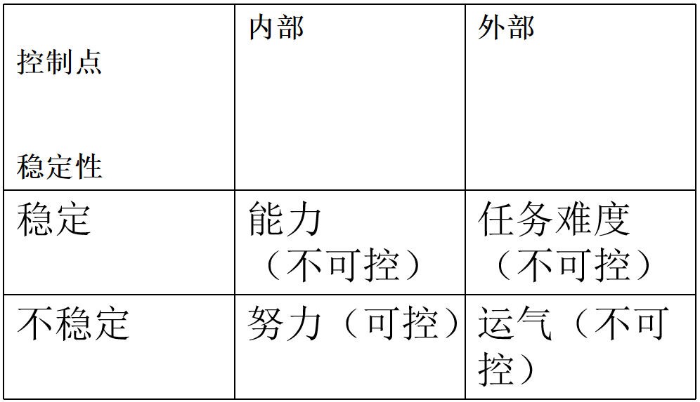
三、社会沟通
1.社会沟通的概念：人们依赖符号而实现交互作用的过程。
2.社会沟通的形式
①四种沟通网络：轮型、锁链型、Y型、车轮型。
②非正式沟通形式：单线式、流言式、偶然式、集束式。
3.语言沟通：
①有声语言沟通：口头语言
②无声语言沟通：书面语言
③暗语沟通：多见于越轨行为
4.非语言沟通
①体态语言符号
②辅助语言符号
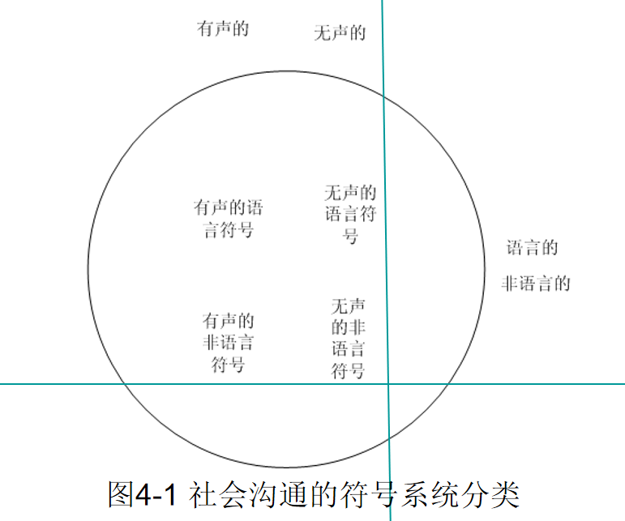
四、社会互动过程理论
1.贝尔斯（R.Bales）的互动过程分析
第一阶段：定向阶段，主要解决情境辨识问题；
第二阶段：评价阶段，主要解决态度确定问题；
第三阶段：控制阶段，主要解决行为选择问题；
2、芝加哥学派的四阶段说
代表人物：帕克和伯吉斯。
本地群体和移民的互动过程，包括敌对、冲突、适应和同化
4.4 社会互动的基本行为方式（社会关系存在的形态）
一、暗示
1.暗示的概念
指在无对抗条件下，用直接或间接的方法对人们的心理或行为施加刺激。
2.暗示方式
他人暗示和自我暗示
直接暗示和间接暗示
有意暗示和无意暗示
反暗示：暗示刺激引起受暗示者性质相反的反应。（此地无银三百两）
二、模仿
1.模仿的概念
对某种刺激作出相同或相似反映的一种行为方式。
2.模仿的规律
下降律：下层阶级模仿上层阶级。
几何级数律：理想状态下，将以几何级数的速度增加。
先内后外律：对本土文化的模仿先于外域文化。
三、合作
1.合作的概念
合作，指人们之间为达成共同目标而相互配合的一种联合行动。
2.合作成功的条件：①目标一致
②认识接近
③可供合作的知识和技能
3.合作的类别：协同；援助；交换；调适
四、冲突
1.冲突的概念
冲突是指人们为了某种目标或价值观而互相斗争的方式与过程。
2.冲突的种类：竞争；争斗；战争
五、交换
1.交换的概念
交换是指个人或群体旨在获得报酬或回报而发生的社会互动行为。
2.遵循的原则：互惠
六、竞争
1.竞争的概念
竞争是不同个体之间或群体之间争夺一个共同目标的过程。
竞争目标具有稀缺性
4.5集群行为
一、集群行为概述
1.概念的由来
由英文collective behavior而来，中文一般翻译成集群行为、集体行为、集合行为等。指那些在某种因素的刺激下，许多人脱离或违背社会制度和常规而做出的组织性、结构性和秩序性较低的行为。
2.概念内涵
第一方面：指人们在暂时的、无结构的、非制度化的社会聚集人群中相互影响而产生的共同行为。
第二方面：在相对自发、不可预料、无组织的以及不稳定的情况下对某一共同影响或刺激发生反应的行为。
3.特性
①无结构性（从开始至结束，没有明确的组织、目标、计划和领导。）
②感染性（情绪上相互感染、行动上相互模仿、从而产生一致的行动。）
③狂热性。
④匿名性。
⑤失范性
4.发生的社会条件
①环境因素
②失范（无规范）
③社会控制机制的崩溃
④相对剥夺
⑤冲突的价值观和规范
二、有关集群行为的理论
1.基本条件说
•尼尔.斯梅尔瑟1963年出版《集合行为理论》
•提出引发集合行为的6个条件。这一理论被称为价值累加理论（Value-added approach） 。
•价值累加理论假定，只有当这六个特定情况下结合起来或者相互作用时才能导致集体行为的发生。这些因素可能以任何次序发生，但只有它们按以下次序发生时才会发生关联。
•六个条件：环境、结构性压力、普遍情绪、诱因、参与者的行动动员、社会控制。
2.模仿理论
•塔尔德1901年出版《模仿律》
•用模仿解释集合行为的一致性。
•模仿论认为，当人们面临突发事件时，他们往往会处于丧失理智状态，失去自我控制能力，出现哭泣、吼叫、模仿等简单的初级行为。这使他们便会本能地彼此模仿，力求在场的多数人行为一致。
3.感染理论
•勒朋1895年出版《群众心理学》
•传染：新的思维方式的迅速蔓延，类似传染病的传播一样。
•易受感染性。在集群中人的心智很容易降低到一个较低的活动水平，并且人们容易毫不怀疑地被动接受和模仿集群中其他人的行为和态度。
4.紧急规范理论
紧急规范：最先出现并且被人效法的行为方式。
紧急规范一旦产生，就会对在场者形成规范压力。
三、几种典型的集群行为（集合行为）
1.恐慌
含义：人们面临直接威胁时所产生的紧张心态及所做出的违犯常规的行为。
原因：危机的出现。
2. 谣言
含义：不知来源的、通过非正式途径传播的信息。
谣言的“加工程序”：⑴简略化；⑵片面化；⑶同化；⑷逻辑化。
3. 流行
含义：一个时期内在社会上流传很广、盛行一时的行为风格。
特点: ⑴新奇性；⑵消费性；⑶周期性；⑷选择性。
流行是个性表现与从众心理的统一。
流行是一种心理满足方式。
4.6 社会运动
一、何谓社会运动
社会运动（social movement）一种以集体认同和团结为基础，以非制度性和超制度性手段为主要行动方式，而且组织性比较好、持续时间比较长的追求某种社会变革的集体努力。
社会运动具有三个重要特征：（1）有目的和目标；（2）有组织；（3）有意识形态。

社会运动模型通常考虑7个因素
（1）利益；（2）组织；（3）动员；（4）集体行动；（5）权力；（6）镇压；（7）机会或威胁
二、社会运动的形式
革命运动：目的是推翻现有制度，建立新制度。
改革运动：目的是修改社会一部分的现象，是局部性的。
保守运动：目的是维持既有的社会制度与价值，并防止变革，使其能继续运作。
反动运动：目的在于复古，不仅不愿前进，而且提倡复古。
三、社会运动的结果与方法
结果：成功；失败；改变形式；选出新领袖、安排新组织继续奋斗；遭到镇压
方法：⑴煽动（影响大众的思想、兴趣和价值）
⑵团队精神的发展
⑶士气的发展
⑷团体意识形态的发展
⑸执行策略的发展
四、社会运动的功能
正功能：
（1）解决社会问题，并促进社会变迁，来追求合理进步的社会
（2）社会运动可以当做个人与社会之间的枢纽，让社会成员有机会参与，表达意见或抒发不满，来影响整个社会发展。
（3）发挥压力功能，给予政府单位压力，促使政策能实施
（4）集体意识澄清的功能。发展出一些社会意念或价值，引发大家讨论，提高社会意识
（5）提出一些前瞻性社会理想模式，促使社会进步。
负功能：
（1）造成社会不安与暴动；
（2）有些社会运动诉求主题模糊不清，容易造成盲目跟从者走向歧途；
（3）社会运动也会挑起社会问题，又无力解决社会问题，致使社会冲突尖锐化。
（4）将对政府施政产生困扰
第5讲 社会网络与社会群体
5.1 社会网络
一、社会关系与社会网络
1.复习：什么是社会关系？
是指人们在社会交往中形成的以社会生产关系为基础的各种联系的总称。
社会交往与互动是社会关系的生成机制。
人的本质是一切社会关系的总和。
2.社会网络
在某种意义上，社会网络的概念可以和社会关系的概念互换，指的是作为节点的社会行动者及其间的关系的集合。
相比而言，社会网络分析更为微观和具体，更加强调行动者，并历史地形成了一种概念和理论体系。
二、社会网络的类型与功能
①按网络节点是个人还是群体分：人际关系网；家庭网；组织关系网；国际关系网等；
②按网络涉及的关系类型分：信息网络、社会支持网；讨论网；社交圈、朋友圈
③按网络强弱程度分：强关系网和弱关系网
④按网络结构模式：团体格局和差序格局
三、社会网络分析的概念、方法和理论
社会网络分析是社会关系及其结构分析的重要视角，强调从关系的角度研究社会现象和社会结构。
搜集资料的方法：线人法；提名法；问卷法；档案资料法等。
数据呈现方法：图示法；矩阵法等（UCINET）
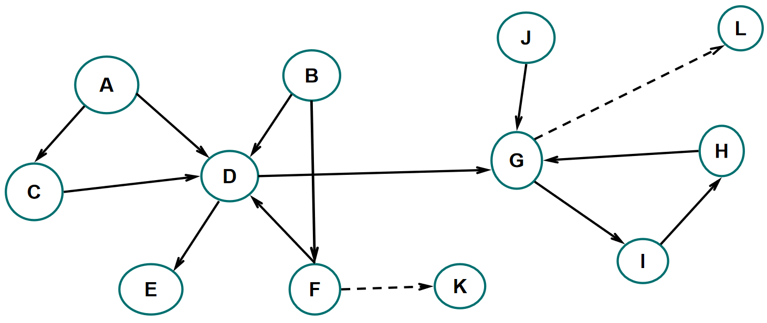
第一，ABCDE是一个高密度的群内群，而GHIJ则组成了另一个群内群。这个群体基本分裂为两大阵营；
第二，CBF虽互不往来，但他们都能通过D发生间接的互动关系；
第三，D和G分别是这个群内群的核心人物或领袖，他们两者的关系直接影响整个群体的团结程度和凝聚力；
第四，K和L是一个独立的孤独者，游离于群体之外，可能也是两个群内群争取的对象。
5.2 社会群体概述
一、社会群体的涵义
1.定义
泛指通过一定的社会关系结合起来进行共同活动的人群，也称为社会团体。
例如，以血缘关系结合起来的集体是氏族、家庭一类群体；以地缘关系结合起来的集体是邻里一类群体；以业缘关系结合起来的则是各种职业群体。
2.关于社会群体的不同观点
第一种观点认为，社会群体是一个广义的概念，泛指一切通过持续的社会互动或社会关系结合起来进行共同活动，并有着共同利益的人类集合体。包括家庭、乡村、城市、政党、国家乃至人类各种不同类型的社会结合。
第二种观点认为，社会群体仅仅是指由持续的直接的交往联系起来的具有共同利益的人群。
3.社会群体的基本要素
①有一定的人数规模
②有一定的角色分工，即明确的成员关系
③有联系的纽带，即持续的互动
④有共同的目标和活动
⑤有群体规范
⑥有群体意识和归属感
4.社会群体与社会群集、社会类属
二者都是一群人类个体的集合，但是社会群集没有社会群体中那些完备的要素。象候车室里等车的那些人，只能是社会群集。
统计群体也是人类个体的集合，但那是抽象的统计学意义的群体，而不是现实中人类集合的实体，并且缺少社会群体中的一些要素。有时，也称其为社会类属。
二、社会群体的类型
1.初级群体与次级群体
主要依据成员间的亲密程度来划分
所谓初级群体，又叫直接群体、基本群体或首属群体，指的是其成员相互熟悉、了解，因而以感情为基础结成亲密关系的社会群体。典型的初级群体有：家庭、邻里、朋友和亲属等。
所谓次级群体，又叫间接群体或次属群体，指的是其成员为了某种特定的目标集合在一起，通过明确的规章制度结成正规关系的社会群体。主要是依据特定的角色联系在一起。如学校、政府部门等。
2.内群体与外群体
主要依据成员对群体的心理归属来划分
内群体：指成员对其有团结、中心、亲密及合作感觉的群体，也就是成员在心理上自觉认同并归属于其中的群体。特征：成员具有“我们”感、同类意识。
外群体：泛指内群体成员之外的其他任何“别人”的结合。
3.隶属群体与参照群体
主要根据成员的身份归属来划分
隶属群体也叫成员群体，是指成员身份所属的群体。它规定着成员身份及日常活动。
参照群体是个人心中想要加入或理想中的群体，它的价值和规范体系常常是个人行为的目标和标准。
参照群体通常包含三种含义：是个人作为比较标准的群体。
是个人希望加入的群体。
是个人以其价值和观念为行为准则的群体。
4.正式群体和非正式群体
依据群体的组织化程度、群体目标、群体的控制手段和满足的需要来划分。
正式群体的组织化程度高，成员间的互动采取制度化、规范化的方式，成员的权利、义务及彼此间的关系都有明确的、且常常是书面形式的规定。
非正式群体的正规化程度低，成员互动采取随意的、常规的方式。
5.小群体与大群体
按照群体规模进行的划分
小群体与大群体相比，往往内聚力更强，更倾向于寻求一致性。
随着群体规模的增大，成员的满意感可能降低。
大群体比起小群体决策速度慢。
群体规模的扩大，不仅使成员参与机会减少，还可能导致机会分配的不平衡，出现少数人控制整体的局面。
6.血缘群体、地缘群体、业缘群体与趣缘群体
依据群体内人际关系发生的缘由及其性质来划分。
血缘群体：基于成员间血统或生理联系而形成的群体，
地缘群体：基于成员间空间或地理位置关系而形成的群体。
业缘群体：基于成员间劳动与职业间的联系而形成的群体。
趣缘群体：基于成员间兴趣、爱好、志向等的相同或相近而形成的群体。
7、同辈群体
是由年龄、兴趣、爱好、价值观和社会地位等方面彼此相近的人组成的一种非正式初级群体。
青少年同辈群体的特点：
凝聚力较强；有核心；成员关系平等；一定程度的封闭性；有自己的亚文化。
8.功能型群体、工作项目型群体与兴趣-友谊型群体
功能型群体：因组织目标而设的群体。
工作项目型群体：组织因具体任务而设的临时性群体。
兴趣-友谊型群体：因个人社会心理需求而形成的非正式群体。
5.3 社会群体的结构与功能
一、群体规模
群体规模的意义：是群体最直接的结构要素，影响成员的行为以及群体的构成。
二人关系的两个特点：依赖性；排他性。
三人关系中“第三者”的角色：入侵者；中间人；仲裁者；渔利者等。
群体规模对群体特性的影响:
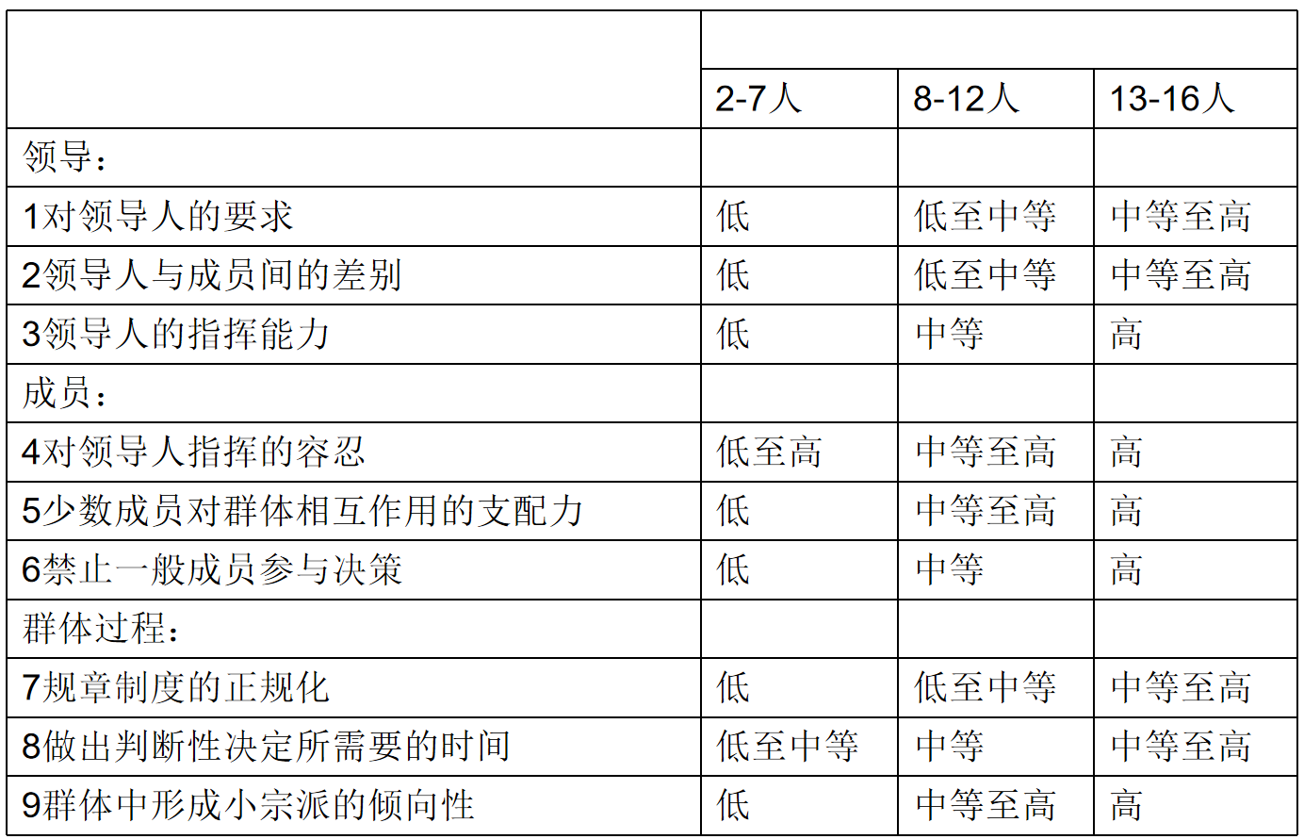
二、群体关系
1.概念
群体关系，指成员间彼此交流与作用的状态和过程。
2.测量方法：社会网络分析
3.海德（Fritz Heider）的平衡结构理论（P-O-X模式理论）
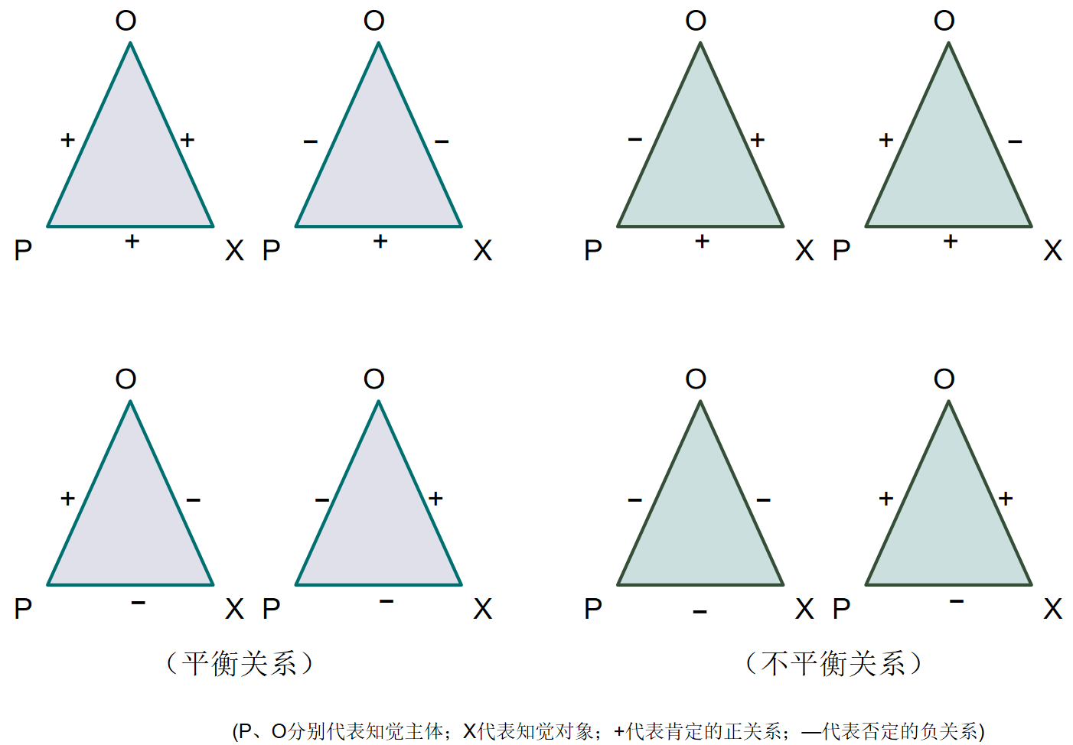
三、群体规范
1.概念
在某一特定的群体活动中被认为是合适的成员行为的一种期望，是群体所确定的一种标准化的观念。
2.群体规范形成的心理机制
定型；模仿；暗示；从众；服从
3.作用
①成为判断标准
②行为目标和行为准则
③维持群体生存
四、群体角色系统
实验研究：菲利普.齐默巴多的仿监狱实验
1.一般角色类型
着重任务者
着重关系者
着重自我者
2.领导角色类型
领导：指影响一个组织团体活动的过程或行动，这些行动促使整个团体建立团体共同追求的目标，并完成团体的成就。
工具型与表意型
正式的与非正式的
集权型、民主型、放纵型
交易型与变革型
3.领导行为理论(管理方格理论)
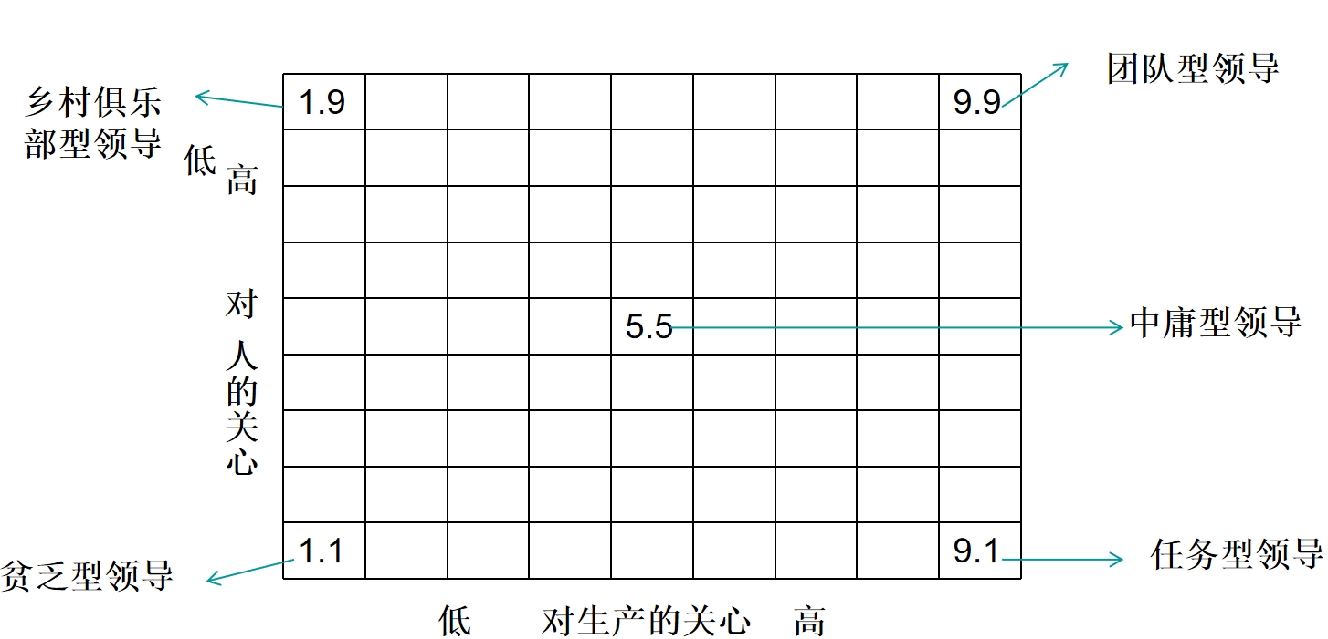
五、群体功能(我们为什么形成群体)
1.一些群体满足工具性需要（instrumental needs）
群体帮助成员去做那些不容易单独完成的工作。
2.一些群体满足表意性需要（expressive needs）
群体帮助其成员实现情感欲望。
5.4 群体的运作
一、群体决策
1.概念
指在群体活动中，群体针对遇到的问题而做出判断和决定的过程，是群体发挥作用的重要步骤。
2.群体决策的过程
定向阶段→评估阶段→做出决定阶段→目标整合阶段
3.群体决策的不足
效能下降
风险转移
忽视少数人的观点
4.决策原则
采用独裁原则的决策只需很短的时间。
采用少数原则也就是强行通过原则的决策，只需要少量时间，效果与独裁原则差不多。
采用多数原则制定决策的过程比较民主。
在完全一致决策中，所有人都认为某一方案最佳，而没有异议。决策的可接受性程度高。
基本一致决策在某些方面类似多数原则，有些方面类似完全一致决策。
5.缺少反应也叫缺席决策
群体成员提出方案后，无人表示反对或支持。
有时一个建议提出后，无人反应；接着又有人提出一个建议，仍无人反应。
群体成员互相不交流，就如什么也没有发生。决策的质量和可接受性难以确定。
二、群体维持
1.概念
即群体的延续和运作的有效性。
2.群体效力
①任务完成情况
②成员满足程度
3.影响群体效力的因素
①结构变量
②工作变量
③环境变量
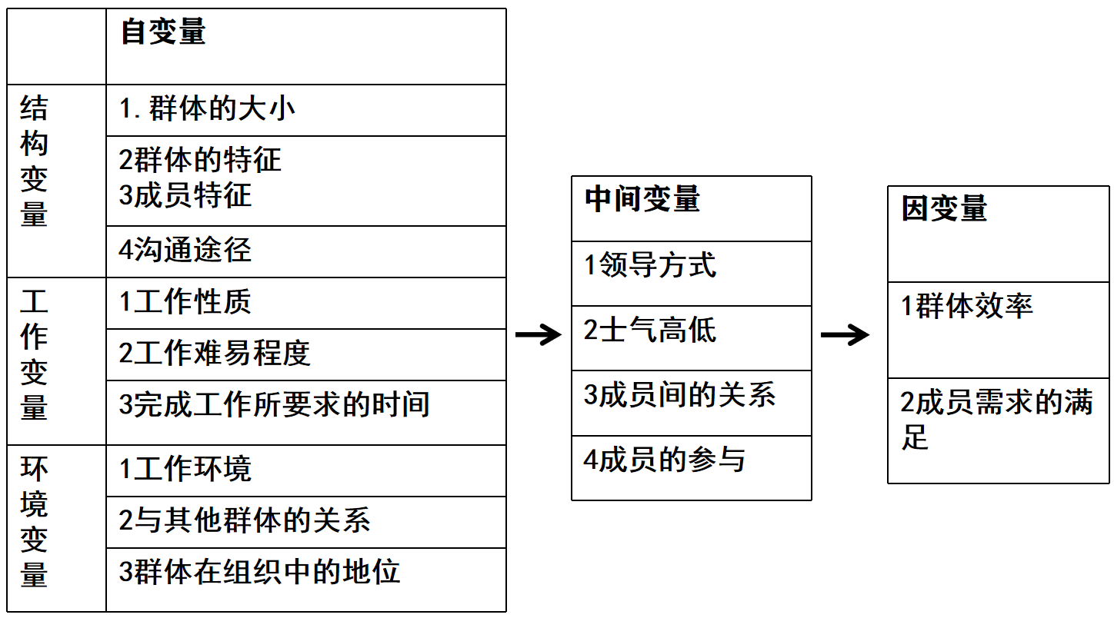
4.群体凝聚力
群体的凝聚力是成员被群体吸引并愿意留在群体内的力量和程度。没有凝聚力，一群人不能被称作一个群体。
影响群体凝聚力的因素是多样的，其中主要的有：①群体态度和目标的一致性
②群体外部的威胁
③群体规模
④群体的激励机制
⑤群体与外界的隔离
⑥群体的绩效
三、社会群体的分化、冲突及其管理
1.社会群体的分化
指群体功能专门化和群体地位多样化。
群体功能专门化指原来同时承担多种社会功能的社会群体变为承担专门或单一功能的多种社会群体或组织。如传统家庭承担多功能，而现代家庭功能被专业组织替代。
群体地位多样化指原来在社会结构中地位相同或相近的社会群体日益转变为各种地位存在差别的群体。
2.社会群体冲突
群体内冲突：群体成员之间为了某种目标或价值观念而互相排斥、斗争的方式与过程。
群体间冲突：不同群体之间为了某种目标或价值观念而互相排斥、斗争的方式与过程。
3.社会群体冲突的管理
5.5 初级群体
一、概念的演化
指的是其成员相互熟悉、了解，因而以感情为基础结成亲密关系的社会群体。
初级群体的概念最早由美国社会学家C.H.库利提出。
后来的社会学家将这一概念扩大到人际关系亲密的一切群体。米尔斯总结小群体研究的进展：
①个体、群体和社会三位一体的关系逐渐得到认识；
②研究经历了群体对成员和环境的影响、群体自身的分析、群体过程、群体内部动力机制等；
③运用了实验法；
④通过创造自我分析群体，变外部观察为内部参与。
⑤一般系统论在小群体研究中得到应用。
二、基本特点
①成员数量较少
②面对面的互动
③相互间扮演多重角色，表现了全部个性
④交往的情感性
⑤不能完全替代成员关系
⑥整合程度高
⑦靠习俗伦理维持的群体控制
三、形成条件
1.活动空间接近
既包括现实中的区位关系，也包括观念上的区位关系
2.接触时间长
即“日久见人心”
3.交往自由
有自由，才有情感关系
4.成员间的社会差异小
是一种“门当户对”的关系
四、初级群体的功能
正功能：1.承担社会化的任务；
2.满足人们的情感需要；
3.有助于维护社会秩序
负功能：1.压抑成员个性的形成和个人积极性的发展；
2.有可能干扰正式组织关系，破坏组织结构
五、社会转型期初级群体
1、衰落趋势:①社会分化加剧，初级群体功能不断发生转移；
②初级关系日趋松懈；
③一些初级群体名存实亡
2、衰落的社会影响
第6讲 性别、婚姻与家庭
6.1 性与性别角色
一、性与性别
社会学家认为，“性”（sex）和“性别”（gender）是两个易于混淆的概念。
①“性”：代表了人的自然属性，是生理上的。指男人和女人身体的解剖学和生理学方面的差异。
②“性别” ：则指男性和女性之间心理、社会和文化的差异。
性别以生物差异为基础。专家们将性别分为几个层次：染色体性别；第一性征（生殖特征）；第二性征（体型、体貌等）；第三性征（性格、气质、举止）；第四性征（性取向）；第五性征（思维方式）等。
二、性别与生物学：自然差异
一些学者认为，人类生物学的各个方面——从激素到染色体到大脑的体积再到基因，是形成男女先天行为差异的原因。
三、性别社会化
性别差异不是由生物学决定的，而是文化的产物。
社会对于男人和女人设置了一整套文化模式、行为规范和评价体系，形成了性别定轨。
四、性别角色
1.性别角色的社会化
在社会化的过程中习得某种社会性别角色。
2.性别角色的扮演
按照社会性别理论的观点，人们关于男女两性的社会角色、地位和性格特征等各方面的看法，都取决于社会和文化环境的影响。
3.传统性别角色
传统意义上的“男性气质”
传统意义上的“女性气质”
4.现代性别角色
现代意义上的“女性气质”
5.同性恋
所谓同性恋,是指个体通过自主选择对同性的一种性取向，这种性取向包括情感和性行为。当然同性恋有可能是个体自主选择的结果，也有可能是被迫的行为。
同性恋作为一种人类自身的行为，存在于所有的文化中
五、性别不平等
1.含义
社会学家把性别不平等定义为男女在群体、集体和社会中的地位、权力和声望的差距。
2.性别不平等的理论解释
•生物学差异决定社会差异
达尔文：男人比女人更有智慧和想像力
•功能论的解释
家庭也需要工具性领袖和表意性领袖
•冲突论的解释
性别不平等发轫于经济不平等
六、性别歧视
1.就业性别歧视
含义：在劳动就业领域对不同性别劳动者的区别对待。
现代经济学：一个人在劳动力市场上的价值取决于影响其边际生产率的所有供求因素，当与生产率无关的因素在劳动力市场上取得了正或负的价值时，劳动力市场上就存在歧视。
2.性别商品化现象
6.2 择偶与婚姻
一、婚姻的意义
神秘意义上：婚姻既神圣又神秘。
社会意义上：强调婚姻的社会责任和义务。
个人意义上：婚姻是个人需要，与上帝和社会无关。
二、择偶
先恋爱后婚姻的法则并非普世文化
择偶时，世界上许多文化并不会把浪漫的爱情放在最优先考虑的位置
1.择偶禁忌：兄妹禁忌；父母子女禁忌；表亲禁忌；内婚制与外婚制
2.择偶的社会文化理论
①角色理论：所有适宜于结婚的人，都有被他们自己及未来配偶所要求的期待。
②价值理论：当具有相似价值取向时，个人间的吸引会发挥促进作用。
③交换理论：求婚是一种交换或利用行为。
④过程筛选理论：将择偶视为一个好感、依赖、满足的产生过程。
3.实证研究结论
温奇的“配偶选择机制假说”
麦尔顿对“择偶标准”的研究：工具性标准、情感性标准。
实践原则：同类婚；男女有别；梯度择偶。
三、结婚
1.婚姻关系的形式化程序
①宗教形式，如教堂婚礼。
②父母亲朋认可，如，中国农村的传统婚礼。
③法律认可，即婚姻登记。
2.结婚的功能
对个人：性、后代、社会地位。
对社会：性秩序、社会成员的补充、社会关系的扩充。
四、婚姻的解组
1.离婚的本质
离婚的本质是婚姻死亡，是对已经死亡了的婚姻关系的确认。
2.离婚的社会影响
对成年人的影响；对孩子的影响
3.离婚率升高的原因
①妇女角色的变化
②对婚姻期望值的变化
③态度、法律、人口因素
6.3 家庭
一、家庭的概念
①由婚姻、血缘或收养关系所组成共同生活的人类群体，是社会生活的基本单位。
②家庭有广义狭义之分，狭义的指一夫一妻制个体家庭；广义的则泛指人类进化的不同阶段上的各种家庭形式。
二、家庭的起源和演化
1.血婚制
起初是原始人群的杂婚，即没有任何约束的群婚和通婚。
群婚，产生于原始社会的旧石器时代。
按辈份划分的婚姻，即兄弟姐妹之间的通婚，是人类历史上第一种家庭形式。
2.伙婚制
是人类历史上第二种家庭形式，它禁止近亲结婚。
普那路亚（Punalua）即“亲密的伙伴”，是共妻的一群丈夫或共夫的一群妻子的互称，并排斥近亲通婚。
3.偶婚制
对偶婚：是原始社会母系氏族公社时期的一种家庭形式。由一对配偶在对偶婚的形式下结合而成，子女属母亲所有，可确定父亲的身份。
父权制：以父亲的血缘关系为纽带组成的家庭。从母权制到父权制经历了多种形式的斗争。
4.专偶制
一夫一妻制，是人类社会最后一种家庭形式，也是文明时代开始的标志。
有两大特点:男子统治、不可离异。
三、家庭的结构类型
①核心家庭：由父母与其未婚子女组成的家庭。
②主干家庭：由父母与一对已婚子女组成的家庭，是核心家庭的异代、纵向扩大。
③扩大家庭：由两对以上夫妇及其未婚子女组成的家庭。
④独生子女家庭：只有一个子女的家庭。
⑤单亲家庭：由于死亡或离婚而只剩下夫妇中一方与未婚子女组成的家庭，又分男单亲家庭和女单亲家庭。
⑥单身家庭：由单身（独身）者所组成的家庭。
⑦隔代家庭：也叫断代家庭，即只有一代未婚青少年或未婚青少年与祖父母（或其一方）组成的家庭。
⑧空巢家庭：与子女分开生活的已婚者家庭。
⑨丁克家庭：已婚无子女、夫妇均工作的家庭。
三、家庭关系
1.夫妻
家庭关系的基础是夫妻关系；
夫妻关系需要相互调适。
2.亲子
亲子关系是夫妻关系派生出来的一种最基本的家庭关系；
是相互负责也是对社会负责的一种责任关系。
3.婆媳
是家庭中最难相处、最微妙的一种关系；
一般不如婚姻关系那么密切，也不如血缘关系那么依恋。
4.翁婿
与婆媳关系相对应的一种关系；
一般比较理智，是两个成熟男人之间的关系。
5.其他关系
兄弟姐妹关系；祖孙关系；姑嫂关系；叔侄关系；舅甥关系
四、家庭的居制
从夫居：婚后夫妇俩住在丈夫父母的家里或与他们居住在一个社区。
从妻居：婚后夫妇俩住在妻子父母的家里或与他们居住在一个社区。
单居制：又称分居制
五、家庭的功能
1.生产功能：两种生产之一：生计或经济生产
2.生育功能：两种生产之二：人口生产
3.满足性生活：家庭是满足性生活需求的基本单位
4.抚育和赡养：具体表现为家庭代际关系中的双向义务与责任
5.教育功能：表现为家庭社会化
6.消费功能：家庭是基本的消费单位
7.情感和娱乐：
是家庭精神生活的组成部分，是家庭生活幸福的基础和标志，是家庭闲暇时间的利用。
8.其他：如宗教、安全等
六、家庭生命周期
一个家庭从建立到消失的过程便是一个家庭生命周期：
⑴形成期：从结婚到第一个孩子出生
⑵扩展期：从第一个孩子出生到最后一个孩子出生
⑶稳定期：从最后一个孩子出生到第一个孩子离开父母家
⑷收缩期：从第一个孩子离开父母家到最后一个孩子离开父母家
⑸空巢期：从最后一个孩子离开父母家到配偶一方死亡
⑹解体期：从配偶一方死亡到配偶另一方死亡
七、家庭的变迁
家庭观念是指人们对家庭，包括婚姻的意义、家庭的功能、子女价值、家庭成员关系等诸方面的认知与理解。
家庭结构的变化在一定程度上是人们家庭观念变化的外在表现。
家庭中性别平等观念增强。
在个人与家庭的关系上，中国传统文化强调个人服从于家庭, 现在家庭中个人的独立性增加了。
八、多元化的生活方式
1.同居
一对男女并未结婚，但以性关系方式居住在一起。
选择同居者包括:大学生、上班族、老人
2.保持单身
越来越多美国人选择晚婚
因为年轻人的经济越来越独立，所以人们单身的时间越长，这个现象在女性身上更明显
维持单身代表和传统社会预期分道扬镳
3.同性恋关系
同性恋间的生活型态差异很大：
①有些同性恋伴侣是长期稳定
②有些与之前异性恋婚姻所生的小孩同住
③有些单身居住或有室友
现在仍然有许多同性恋者不愿意公开承认
4.无子女婚姻
无子女的婚姻型态在美国有缓步增加的趋势
他们是不要小孩，而非不孕
许多职场惯例遭到无子女夫妻的质疑，例如雇主提供婴儿照顾服务、弹性工时等
5.合伙家庭（aggregate family）
两个离婚带有孩子的男女再次结婚，与双方原来的孩子组成一个家庭。
九、家庭暴力
家庭暴力是指发生在有血缘、婚姻、收养关系的家庭成员之间，如丈夫对妻子（也包括妻子对丈夫）、父母对子女、成年子女对父母等，以压制对方或以发泄敌对情绪为目的的，直接或间接的体现在身体、性、情感或经济方面的伤害行为。
包括婚姻关系暴力和血缘关系中的暴力。
★家庭暴力发生的社会学解释：
①社会心理学的解释：⑴施暴者与受害者的人格特点以及互动关系。
⑵挫折—攻击行为间的关连研究,分析在何种情况下,人类的挫折或挫折感会引发暴力行为。
⑶强调暴力行为是一个社会学习的过程,寻找社会化过程中原有家庭经验对现有施暴行为的关系
②角色理论：社会系统的制度、文化和规范通过日常生活中人们的互动不断内化为个人行为的一部分
③交换理论：攻击——赞同命题
④功能主义理论：邻里不劝, 居委会不问, 单位不管, 不出人命执法机关不理
⑤系统理论：认为家庭暴力是一个互动模式，当事人对某一行为的反应可能成为另一行为的原因
⑥过程理论：某一暴力行为出现后,另一方的“反应”方式,会影响这暴力行为的方向与路线
⑦女性主义理论核心观点：家庭暴力是两性权力不平等的结果
第7讲 组织与管理
7.1 组织概述
一、组织与现代社会
在人类社会早期阶段，整个社会发展水平极为低下，人们共同活动的群体形式最初是以血缘关系为纽带的原始群、血缘家庭和家族，以及稍后出现的以地缘关系为纽带的村社等。它们都是人类发展的初级社会群体形式。
人类社会进入工业社会以后，社会生产力飞速发展，社会分工越来越细，社会生活和社会关系越来越复杂，初级社会群体在很多方面已无法适应社会发展和社会活动的需要。因此，人类为了达到某一特定目标而结成群体，这就是组织。
二、组织的概念和要素
1.组织的概念
组织，是人们为实现特定目标而建立的分工明确的共同活动的社会群体。
广义的组织是指一切人类共同活动的群体；狭义的组织是指相对于初级群体的次级群体形式,也可称之为正式社会组织。
2.组织的要素
①规范（稳定的规则与规章制度）
②地位（人们在社会关系空间中所处的位置）
③角色（特定地位的行为模式）
④权威（合法化的权力）
三、组织的特征
①组织目标的特定性和明确性
②组织成员的角色化
③稳定、明确的正式规章制度
④权威体系和科层化管理体系
四、组织的分类
①按照组织在社会生活中承担的职能分（帕森斯）
⑴经济生产组织：把经济利益放在首位的组织。典型代表：实业公司。
⑵政治目标组织：形成和部署社会权力的组织。代表：政府机关
⑶整合组织：调节冲突，进行社会控制的组织。代表：法律职业实体。
⑷模式维持组织：具有文化、教育功能的组织，旨在教化社会成员认同社会文化，维持原有的制度和行为模式。代表：学校、教会
②按照组织中的权威性质或组织对成员的控制方式划分（代表人物是艾兹奥尼（A.Etzioni））
⑴强制性组织：建立在暴力基础上的，以强迫的手段使其成员服从的组织。
⑵功利性组织：通过金钱和物质报酬对成员进行控制的组织。
⑶规范性组织：用规范对其成员进行控制的组织，通过规范的内化，组织实现了对成员的控制。
③按照组织运行的受惠者角度对组织分类（代表人物是布劳）
⑴互惠组织：以组织成员的互惠为目的，如工会、俱乐部等
⑵服务组织：向顾客和社会中该类组织有直接关联的人提供专业性的、良好的服务的组织，如医院、学校、社会工作机构、律师事务所等
⑶经营性组织：营利性组织，如公司、银行等
⑷公益组织：以一般民众为受益对象的组织，如政府机构、邮局等。
7.2 科层制
一、韦伯的科层制理论
德国社会学家M.韦伯较早阐释和分析了官僚制。
1.三种组织权威：①传统权威 ②魅力权威 ③法理权威
2.科层制理想型的提出
• 权力依职能和职位分工和分层、以规则为管理主体的管理方式和组织体系。亦称科层制。官僚制是近代社会生产力飞速发展、社会分工越来越细、组织规模不断扩大的产物。
• 官僚制既是一种组织结构，又是一种管理体制。
3.科层制的基本特征：
①有明确分工
②权力分层
③有正式规章
④按正式规则发生公务关系
⑤任职资格要通过考核和任命
⑥行政效率
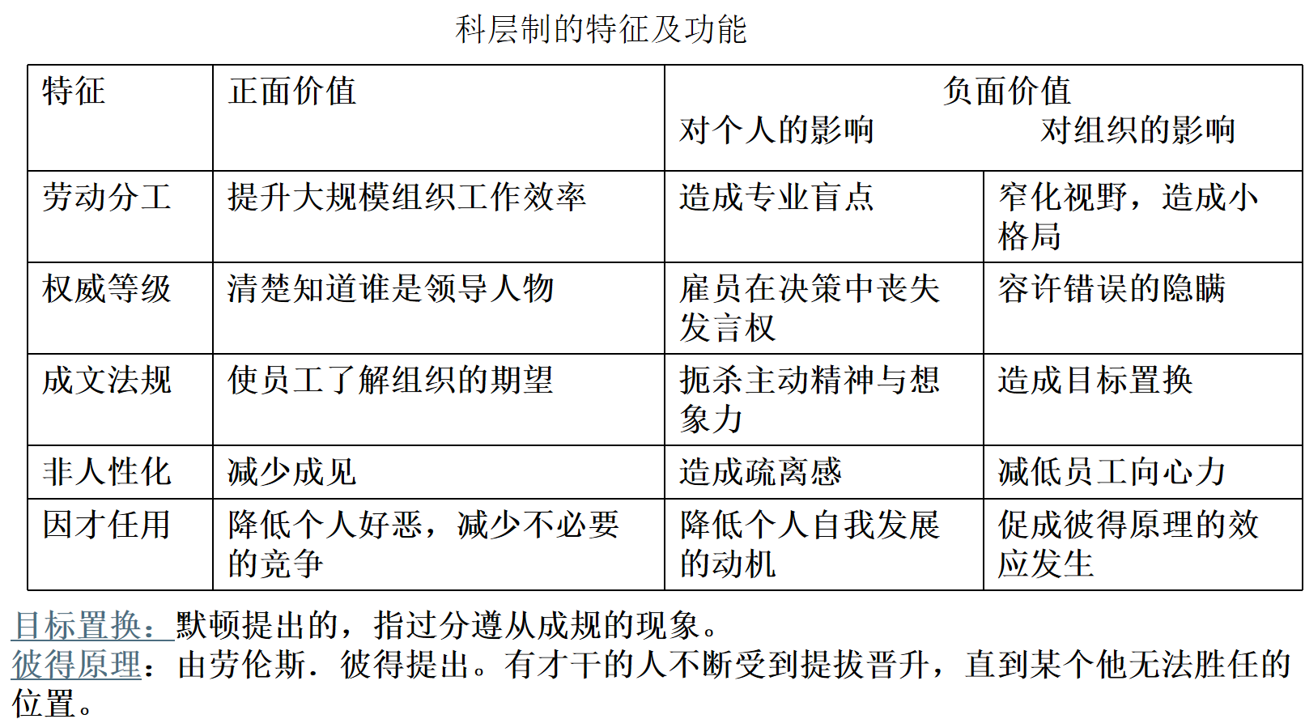
★目标置换的表现形式
• 当组织员工更加关注组织本身的存续和他们在组织中的位置，而不去关心是否与组织的实际目标相符合时，这一现象就会发生。
• 当组织规章制度本身成为目的时，更加关注如何遵守组织规章制度，而不考虑应付新形式，处理非常规问题的能力。（所谓官僚主义，科层制仪式主义）
• 雇员之间非正式结构的发展，导致他们保全自己的利益而不是组织的需要。
★彼得原理
•目前工作中表现突出的雇员一般都会在科层等级中得到提升。提升继续下去，总有一天，雇员 最终会处在他不能更好地胜任其工作的职位上。
•劳伦斯彼得：在等级制度中，每一雇员总会提升到他所无法胜任的位置。
7.3 组织结构
一、组织结构概述
1.组织结构的含义
组织结构，指组织内部正式规定的、比较稳定的相互关系形式。
传统组织理论家强调结构的客观性、非人格化和形式化等概念。
现代组织理论家开始注意结构与环境之间的关系，认为灵活的结构形式更适应环境的需要，也更有效率。
2.组织结构的内容
总体结构：总体结构是组织结构的总体框架，是根据组织活动的内容与方式对组织的一种结构分化。
职务工作结构：职务工作结构是根据某一工作的内容和数量，以及完成该工作所应具备的责任、权力和技能，对组织的一种结构分化。
二、正式组织结构
1.传统组织结构：①直线职能型 ②事业部型
2.柔性组织结构：①矩阵型组织结构 ②网络型组织结构
★现代社会，组织结构出现了“外在化”和“内在化”两种倾向。
外在化：是指将公司的重要部门交给其他专业公司负责。如ＤＨＬ公司将公关事务交给一个专门的公关公司来处理。
内在化：是指将与自己主业差别很大的行业部门纳入到公司的组织结构中。如通用汽车内部有着自己的几百名的律师。
且现在的组织边界也越来越模糊；内在结构也存在差异
三、非正式组织结构
1.涵义
指未经明确规定而从组织成员的活动及相互作用中自发产生的具有灵活性的关系模式。
2.特征
①关系的情感性
②目标的不固定性
③规范的非正规性
④领袖的非职位性
⑤结构的小群体性
3.产生的原因
从非正式结构自身看：①人固有的情感
②相同性和相似性
从正式结构角度看：①正式结构的非灵活性
②组织目标与成员不一致
③缺乏权威
4.正功能： ①提供满足感
②提供获取地位的机会
③有助于工作任务的完成
④增进信息沟通
⑤弥补成员间能力和成就的差异
5.负功能：①遵从行为不足
②抵制变革
③目标冲突
④谣言问题
四、组织管理方式
1.家长制管理的特点
①组织内部的权力集中于最高领导人手里；
②分工不明，责任不清；
③任人唯亲，因人设位；
④无章可循，无法可依；
⑤终身制。
2.家长制管理的适用范围
家长制管理方式适合于小规模的组织结构，分工不发达的传统社会。
3.家长制管理的消亡
由于不适应现代社会发展，逐渐被科层制所取代。
4.科层制与家长制的区别
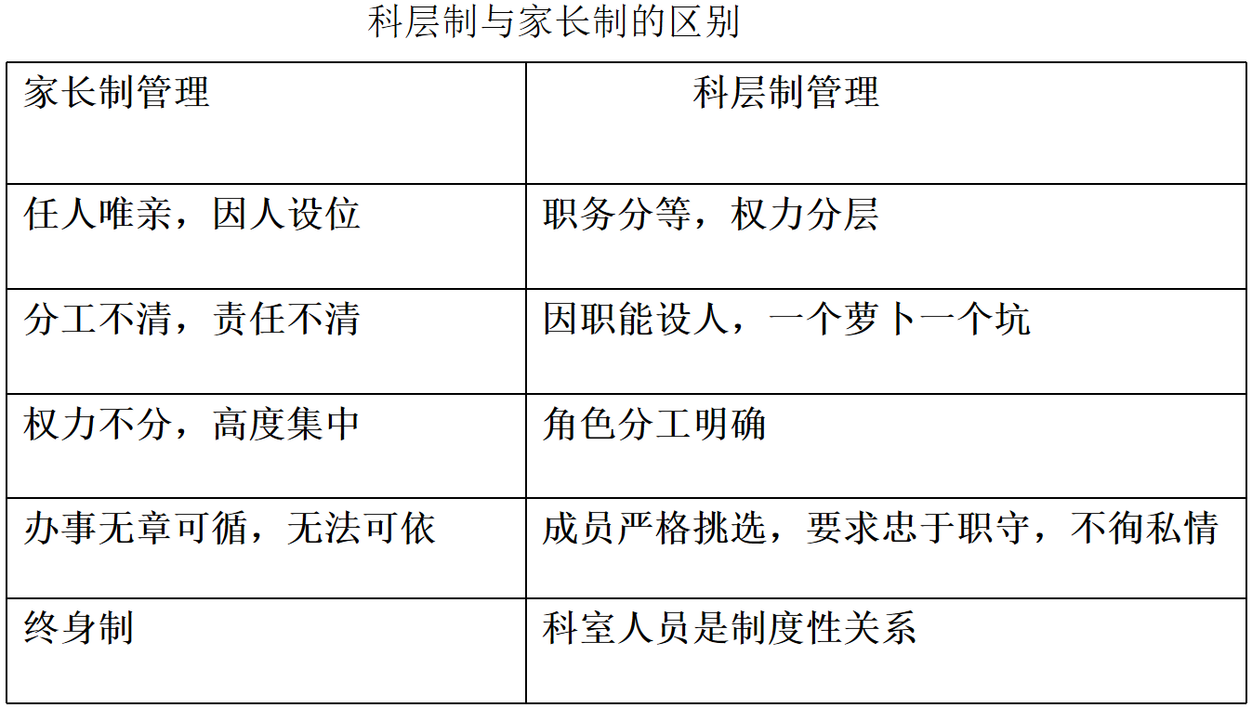
7.4 组织设计
一、组织管理中对人的假设
1.经济人理论
经济人假设是指每个人都以自身利益最大化为目标。认为①多数人天生是懒惰的。②多数人都没有雄心大志，不愿负任何责任，而心甘情愿受别人的指导。③多数人的个人目标都是与组织目标相矛盾的，必须用强制、惩罚的办法，才能迫使他们为达到组织的目标而工作。④多数人干工作都是为满足基本的生理需要和安全需要。
2.社会人理论
认为，人具有社会性的需求，人与人之间的关系和组织的归属感比经济报酬更能激励人的行为。
3.复杂人理论
就个体人而言，其需要和潜力会随着年龄的增长，知识的增加，地位的改变，环境的改变以及人与人之间关系的改变而各不相同；就群体的人而言，人与人是有差异的。
这种理论是要求将工作、组织、个人三者作最佳的配合 。
代表理论是组织权变理论，即因地制宜，具体问题具体分析。
4.企业文化理论
强调企业管理中的文化因素，有诸多流派。
二、组织结构设计
1. 组织结构的总体设计：①按照组织总目标对工作进行确定和分类②划分企业的部分和层次
③在各部门和层次之间明确责任和权力，并以职权关系和信息系统把这些单位整合成一体。
2.职务结构设计：（1）划定工作范围及经常出现的问题；（2）制定工作规程和工作定额；
（3）推广适用的工作方法和劳动工具，提高工作效率；（4）合理配置工作人员；
（5）明确每一职位上的责任和权力，制定考核办法；（6）制定完备的沟通渠道，形成完备的职务网络。
三、组织设计原则
1.目标任务原则
因事设职，因职设人。
2.有效管理跨度原则
经验为7（部门数）和40-50（人数）。
3.分工协作原则
可按任务、流程、技术工艺、地理区位等进行科学分工。
4.统一指挥原则
核心是：任何人都只对一个上级负责。
5.责权对等原则
这是组织设计中“最神圣”的一条。
6.精简与效率原则
尽可能精简，但又要有效率。
7.分级管理原则
要求：既高效又灵活
7.5 组织决策
一、有限理性与决策
20世纪50年代以来，社会科学领域中主流的决策理论都以理性选择为基本分析框架。即按照最大化原则实现个人目标的选择过程。
• 西蒙（Simon）1957年提出“有限理性”概念。
基本思想：人们信息加工的能力是有限的。因此，人们无法按照充分理性的模式去行为，即人们没有能力同时考虑所面临的所有选择，无法总是在决策中实现效率最大化。
•后与詹姆斯.马奇（James March）和理查德.塞特(Richard Cyert)发展、丰富了有限理性的理论框架。后被成为“卡耐基——梅隆”学派。
二、注意力分配与决策
马奇（James March）和塞特(Richard Cyert)在《厂商的行为理论》中提出了这一观点——在组织决策过程中，时间和注意力都是重要的稀缺资源。（意味着，注意力的分配在很大程度上决定了决策活动）
三、组织规章制度与决策
规章制度决定了注意力分配——不同的决策程序和过程影响了注意力分配和决策的频率。
规章制度决定了利益分配——什么人参加决策过程
规章制度决定了信息——不同的部门结构导致不同的信息加工、解释的过程和结果。
四、“垃圾箱”决策理论
垃圾箱内容的决定因素：参与的人是变动的；参与的时间是变动的；垃圾箱附近的活动（随机事件）；时间性。
马奇和奥森（March and Olsen,1979）提出，用“垃圾箱”来形容组织决策过程的特点：
①决策的投入常常是由许多的人员、过程来实现的；
②这些人员、过程常常是互相独立的，为不同的机制所推动、制约；
③决策的结果与决策的时间性有很大关系。
垃圾箱决策理论特别强调多重过程相互作用导致的决策结果的不确定性。
7.6 中国当代组织现象
一、我国的组织分类
1.依据组织的性质和职能划分：政治组织；经济组织；文化组织；群众组织；宗教组织
2.根据产业类型划分：第一、二、三、四产业组织
3.根据单位功能划分:机关、企业、事业
二、单位制（单位组织）
1.单位制度：
中国20世纪50年代实行的，以企事业组织为单位、承担政府的社会分工目标并对其成员进行全面管理的制度，执行这种制度的企事业组织被称为“单位组织”，简称“单位”。
2.单位的特征
①组织功能合一性：既有专业分工，由承担政治和行政管理职能；
②具有较强的政治性：党组织、工会、共青团、妇女组织，从事大量政治活动;
③行政等级性；
④组织活动的高度计划性：受上级计划和指令的影响；
⑤组织资源的非流动性（资源配置的非市场性）：组织中的人财物归国家所有；
⑥成员对组织的依赖性；
⑦社会行为的身份性
3.单位组织的功能
①正功能
⑴单位组织对人力、物力进行有效动员，并将其纳入国家的工业化和社会主义建设之中；
⑵单位组织对其内部资源进行有效组织，实现社会高度组织化；
⑶成员具有较强向心力，促进了成员的忠诚；
⑷实现了对社会的有效管理
②负功能
⑴承担了过多的政治和行政职能，削弱了专业职能；
⑵单位办社会使组织的社会分工定位不清，造成低效率；
⑶实行平均主义，降低成员积极性；
⑷行政等级性造成组织的创新扭曲，单位组织都希望提高自己的级别，造成规模扩张。
4.单位制的改革与发展
•国营企业逐渐弱化了行政管理职能和社会保障职能，回归经济职能；
•事业单位分类改革：政事分开；事企分开；管办分开等。
•事业单位： 指国家为了社会公益目的，由国家机关举办或者其他组织利用国有资产举办的，从事教育、科技、文化、卫生等活动的社会服务组织。
•政府改革：精简机构，建设高效政府、服务型政府、责任政府、法治政府、廉洁政府等。
三、非营利组织（Non-Profit Organization）
1.非营利组织的特征:①组织性 ②民间性（非政府性） ③非营利性 ④自主性 ⑤志愿性
⑥公益性 ⑦中立性 ⑧灵活性
2.非营利组织存在的原因：
①历史原因(自由结社和慈善事业的传统)
②市场失灵
③政府失灵
④内在动机
四、社会组织建设
1.社会组织的含义
概念演化:社会团体→民间组织→社会组织
•社会组织：由公民自愿组成，以实现特定社会目标为宗旨，按照章程开展活动的非盈利性组织。
•法律意义上，社会组织是指在民政部门登记的各种从事非营利性活动（中介服务、公共服务和社会服务的社会团体，民办非企业单位和利用社会捐赠财产从事公益事业单位的基金会，不包括未登记的、完全民间的自发性组织。
2.社会组织的特征
①组织性：有正规的组织结构和常规性管理制度、固定的负责人员，开展经常性的活动，并办理了登记手续。
②非营利性
③非政府性
④志愿性
⑤社会性：从事公益服务和社会服务
社会组织在现代社会中的地位
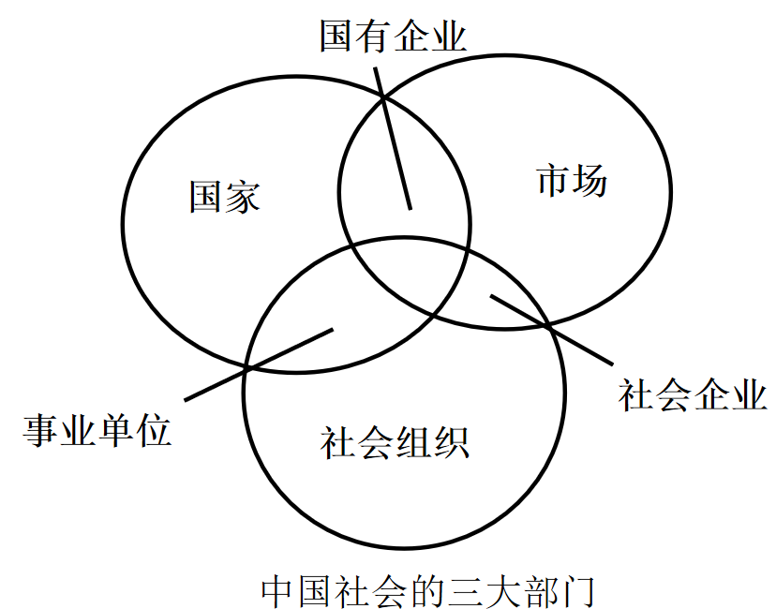
①对就业和经济增长的贡献
②对社会发展的贡献（促进社会公平和社会正义的实现）
③对政治发展的贡献（社会组织提供针对特定群体的多样化服务，弥补政府公共服务的不足）
④推进社会治理
4.新时代社会组织建设
重点是：完善社会组织运行的法律框架，加强管理体制和机制建设，提升社会组织能力，建立监管和评估机制，建立退出机制，推动组织健康发展。
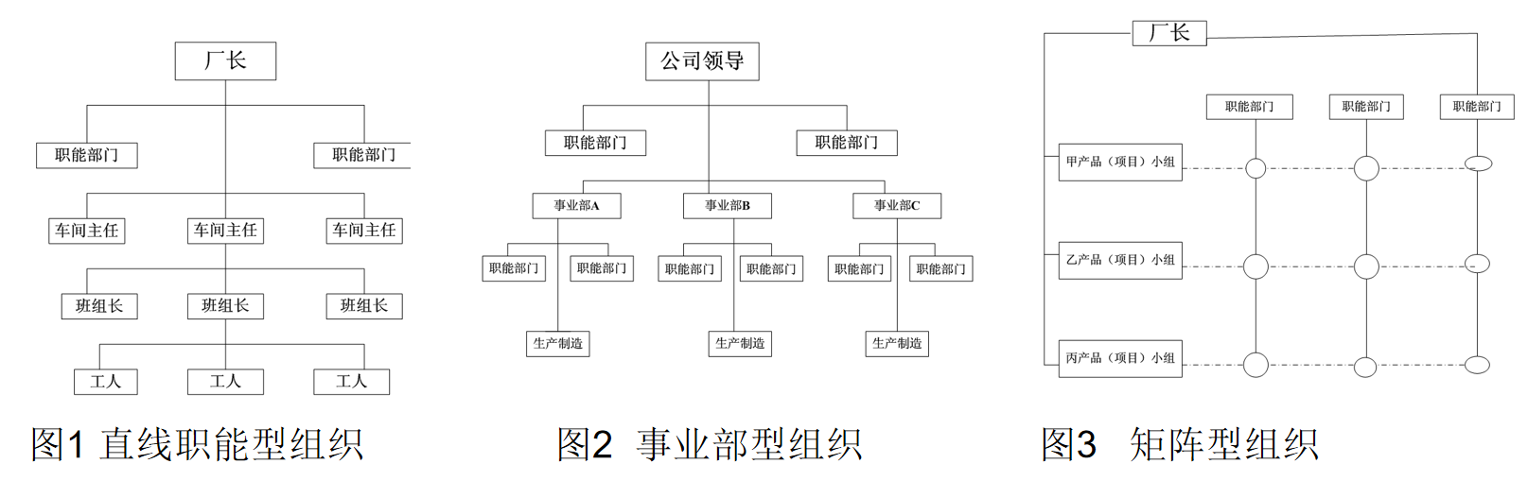
第8讲 社区
8.1 社区概述
一、社区的含义
1.辞源
“社区”源于德国社会学家 F.滕尼斯1887年出版的《社区和社会》
英文community一词含有公社、团体、社会、公众,以及共同体、共同性等多种含义。因此有的社会学者有时又在团体或非地域共同体这种意义上使用 community一词。
中文“社区”一词是中国社会学者在20世纪30年代自英文意译而来，因与区域相联系，所以社区有了地域的含义，意在强调这种社会群体生活是建立在一定地理区域之内的。这一术语一直沿用至今。
2.内涵
通常指以一定地理区域为基础的社会群体。它至少包括以下特征：有一定的地理区域，有一定数量的人口，居民之间有共同的意识和利益，并有着较密切的社会交往。例如，村庄、小城镇、街道邻里、城市的市区或郊区、大都市等等，都是规模不等的社区。社区就是地方社会或地域群体。社区与一般的社会群体不同，一般的社会群体通常都不是以一定的地域为特征的。
二、社区的构成要素
1.人口
即一定的人群，其数量、集散度、素质、结构等是社区的重要方面。
2.地域：如村庄、集镇等。
3.一定的生活服务体系：如商服、交通、文化等设施。
4.独特的生活方式和文化体系：往往存在独特的亚文化。
5.制度和组织管理系统：通过一定的群体、组织解决共同的问题，实现社区目标。
6.成员有归属感：互相依存。
三、社区的基本类型
1.农村社区:指居民以从事农业生产为主要谋生手段的区域社会。
2.城市社区:指在特定的区域内，由从事各种非农业劳动的密集人口所组成的社会。
3.精神社区:具有共同或相似精神活动和智力活动的人，所组成的相对稳定的互动的人类群体。比如，同信一个宗教的人、同一学术活动的人。
4.网络社区：在互联网上共同活动的人类群体。
四、经典社区理论
1.类型学理论
•类型学就是对现实的社会关系进行高度抽象，概括出理想类型，将分析对象置于这种分析框架中。
•滕尼斯：礼俗社会与法理社会
礼俗社会是基于同情心的发展、习惯的接近，以及共同信仰的发展所形成的；法理社会是基于理性意愿而形成的社会联合。
•迪尔凯姆：机械团结和有机团结
机械团结：以共同的信仰、风俗习惯和仪式等相似性为基础的社会联系；有机团结是建立在社会成员异质性和相互依赖基础上的社会秩序。
2.区位学理论
古典区位学
①概况：古典区位学派又称芝加哥学派，古典人类生态学。借用自然科学中的生态学的概念和方法来研究人类社会形成的一种理论。主要代表人物：帕克、伯吉斯、麦肯齐等。
②生态学的三个核心概念
（1）共生性 (Symbiosis)
概念：指的是动植物在自然界中的存在状态及其相互依存的关系。
特征：不是偶然原因，而是具有复杂的形式和确定的结构。
（2）竞争性.
物种之间对资源的争夺。通过竞争使生存物种找到自己的位置。竞争导致均衡（物种的数量得到调节，物种的分布得到控制，自然界的均衡得以维持）
（3）区位.
分布的地区或地点。
③伯吉斯的同心圆理论
④霍伊特的扇形理论
该理论的核心是各类城市用地趋向于沿主要交通线路和沿自然障碍物最少的方向由市中心向市郊呈扇形发展。
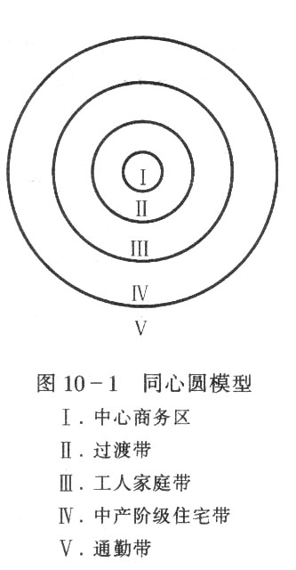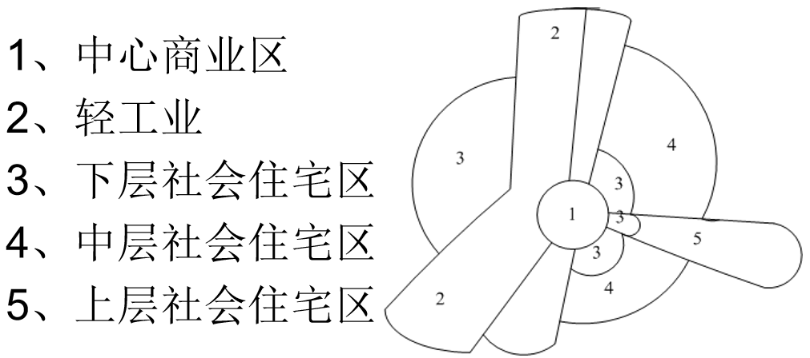
⑤哈里斯与厄尔曼的多核心说
该理论的核心是各类城市用地趋向于沿主要交通线路和沿自然障碍物最少的方向由市中心向市郊呈扇形发展。
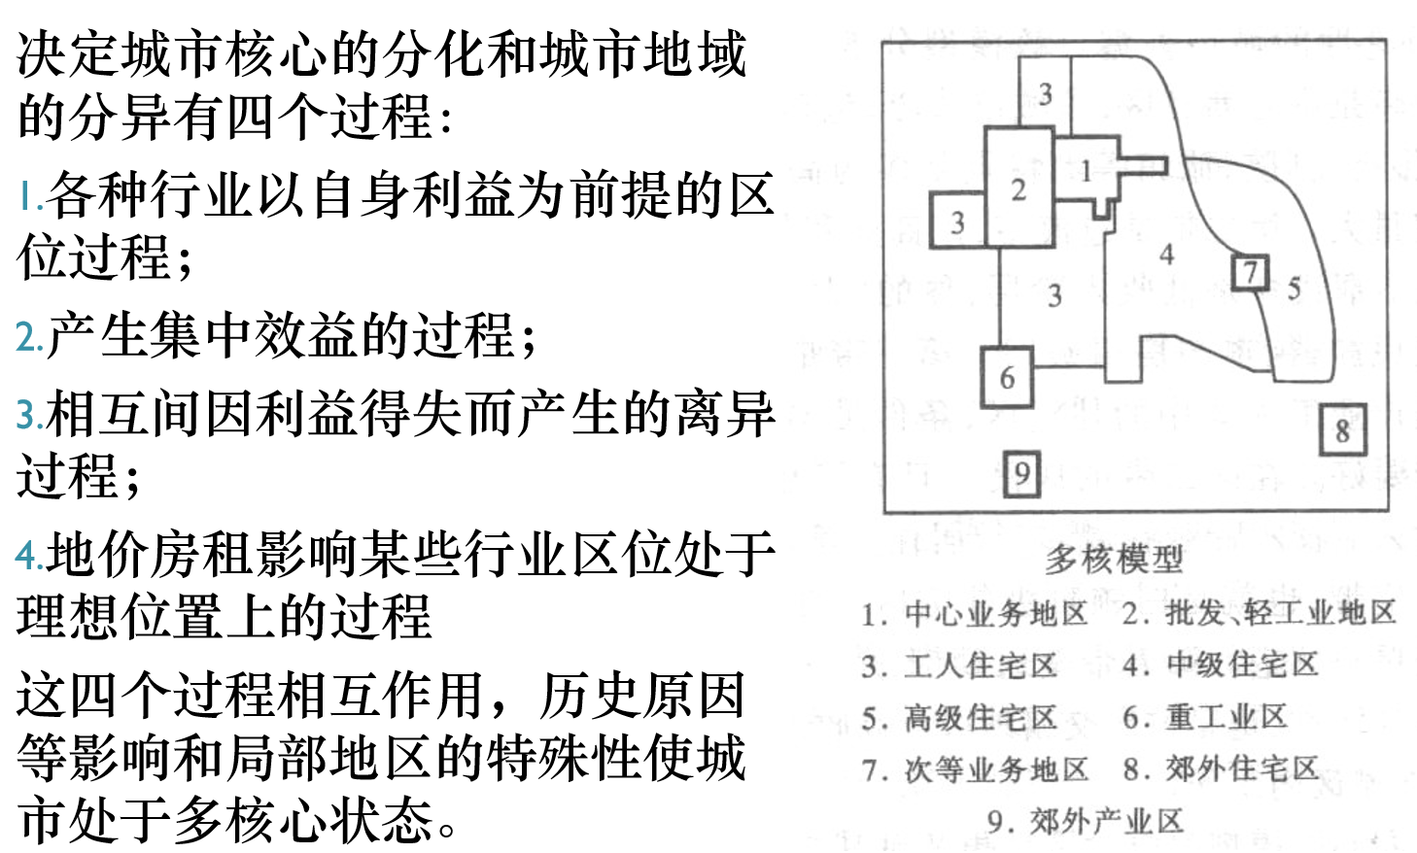
⑥文化区位学
批判了区位学理论忽视文化的做法。
研究预设：文化价值与空间的关系可能是一种象征关系，在这种关系中空间的特性不是其自然性，而是源自于空间的某一文化体系的象征性，社会体系的功能空间定位可能受到该文化体系的影响。
3.社区权力结构研究
研究社区的决策权力在各个阶层的分配状态。
具体：决策人、阶层结构、组织形式，社区权力结构对社区发展的影响等 。
主要理论:
①精英控制模式:
主要观点：城市决策是少数精英的专利, 决策权力掌握在少数精英手中, 重大的政治方案通常是由这些精英起决定作用, 城市各级官员予以配合来实现少数人的意志。
具体观点包括: (1)上层少数人构成单一的“权力精英”;(2)该“权力精英”阶层统治社区生活;
(3)政治领导与社区领导是该阶层的执行者;(4)该阶层与下层市民之间存在冲突;
(5)地方精英与国家精英存在千丝万缕的联系。
②多元权力模式:
主要观点:城市权力分散在多个团体或个人的集合体中, 各个群体都有自己的权力中心, 地方官 员也有自己的独立地位;官员要向选民负责, 所以选民也有权力, 他们以投票来控制政治家。
4.新都市社会学理论
曼纽尔.卡斯特:《城市问题：马克思主义思路》
主要观点：用结构马克思主义的观点分析城市社会。
认为城市空间是社会结构的表现，社会结构是由经济系统、政治系统和意识形态系统组成的，其中经济系统起决定作用。经济系统本身由劳动力、生产工具和资本家三要素构成。城市是消费功能。日常生活活动有一定空间，空间对劳动力有再生产要求。
在发达资本主义阶段，消费的形式和性质已经发生重大变化，除了劳动者用工资直接购买生活资料的个人消费这种传统的消费形式之外，不经过市场交换而由国家或地方政府统一提供公共物品和消费设施的集体消费形式。
“集体消费”： 随着城市化的发展，城市劳动者的个人消费已日益变成以国家为中介的社会化集体消费。集体消费指消费过程就其性质和规模、其组织和管理只能是集体供给、如住房、公共设施、教育、医疗等。
5.费孝通的社区研究
•社区研究应当是“ 一个综合的、实地的、对于中国的文化现象的认识” 。“ 综合的是和分科专门的、各不顾各、偏面的相反” 。即提倡多种学科之间的相互协作。所谓实地的则是“ 和凭空捏造的、抄袭的、不足考实的、雇佣‘ 劳工”， 间接搜集资料相反”。
•体察（体悉）：包含两个意思：（1）设身处地地理解和体验, 即“ 到一个活的世界中去领悟人类生活的真相”
（2）体悉包含了研究者不仅应注重统计的数字材料，也包含了研究者应当将“ 个人自述经历视为社会学最宝贵的材料”.
8.2 农村社区
一、农村社区含义
1.农村社区起源
①是随着农村的形成而产生和发展的
②是人类社会第一次大分工，即农业与畜牧业分离的产物
③是原始农业出现，从而人类原始村落形成的产物
2. 农村社区的含义
综合定义：是农村社会区域共同体，是以主要从事农业为特征的居民聚集在一定区域内，具有一定社会组织、社会制度、活动中心、认同意识的人群共同体。
二、农村社区的特征
①是以从事农业为主的居民聚居的区域；
②具有广阔的地域，人口密度较低；
③对自然生态环境的依存性更强；
④血缘关系较浓厚，人际关系较密切；
⑤社会组织、社会制度比较简单；
⑥社区文化具有地方特色；
⑦生活节奏缓慢
三、农村社区的类型
①按区位划分：平原、滨湖、沿海、三角洲、草原、山区；
②按主要产业划分：农业、渔业、矿业、牧业、综合农区；
③按基层社会组织的层次划分：行政村，自然村；
④按聚居规模和社区生活服务功能分类：基层村，中心村；
⑤按居民点分布和社区演变过程分类：散村、集村、集镇；
四、中国农村社区的发展
1949年中华人民共和国成立以后，首先在农村中实行了土地改革。
50年代中期开始的农村合作化运动和50年代后期实行的人民公社制度。
从70年代末开始，中国农村社区实行了以家庭联产承包责任制为主要形式的经济体制改革。
以1985年中央改粮食及主要农产品的统购统销政策为合同订购为标志，中国的农村改革划分为两个阶段。
1994年粮食和主要农产品产量达到历史最高水平，在全国范围内基本解决农民的温饱问题。
8.3 集镇社区
一、概念
集镇是介于乡村与都市之间的过渡居民区。它的性质既不同于纯农业活动的乡村，也有别于纯工商活动的都市。
二、特点
①地理位置的过渡性
②人口构成的混成性
③产业结构和劳动力的混成性
④社区文化的融合性
⑤社区管理和基础设施的不完备性
⑥社区生态和人文环境的综合性
三、功能
①是周边村落社区的社会活动中心
②是城乡之间的纽带和桥梁
③吸纳农村剩余劳动力
④是全社会合理布局和协调发展的重要环节
8.4 城市社区
一、城市的产生
★早期城市的形成。
1.防御说。2.集市说。3.地利说。4.社会分工说。5. 私有制说。6.宗教说。
自工业革命以来，人类社区进入了都市化的过程，不但城市社区的数量日益增多，而且城市社区的经济基础与结构功能都不同于以往的社区，其规模日益扩大，出现了许多大城市、大都会社区。
二、城市社区的类型
依据城市的规模划分：首位城市
依据城市的功能划分：政治中心城市、经济中心城市……
三、城市社区的特点
①人口规模大、密度高、异质性强
②社会分工复杂、专业程度高、组织结构复杂、社会活动科层化
③生活方式多样化、节奏快
④家庭规模小、功能减少
⑤社会关系具有匿名性和非人情性、重角色交往
⑥分层结构趋向开放，流动性高
⑦文化世俗化
⑧社会控制以正式手段为主，整合程度低
四、城市社区理论
沃思：《作为一种生活方式的城市性》（1938）是城市社会学研究的经典著作。
主要观点：
(1)城市的界定：城市是由不同的异质个体组成的一个相对大的、相对稠密的、相对长久的居住地。城市性可以理解为一种生活方式。
(2)城市特性用三个指标描述：人口数量；居住地的密度；居民以及群体生活的异质性。
(3)对城市生活方式的描述的三个角度
①从生态学角度，提出了以下几个有关城市生活方式的观点：
a.城市生活所产生的许多技术机构、技能和组织只在需求极大的城市才能成长和繁荣；
b.城市中青壮年人口占了很大比例，此外还有数量巨大的外国移民和其他类型的人口，城市成为一个人群和文化的大染缸；
c.城市人口生育率下降；
d.所有以上特征以及其他一些物理机制，如土地使用的模式、房屋、交通和传播工具等都是和城市生活模式相互影响的。
②从组织的角度，提出了以下几个有关城市生活方式的观点：
a.首属交往被次属交往所代替，亲属关系纽带减弱，家庭的社会意义及功能降低，邻里关系消失和社会整合的传统基础被破坏；
b.个人和社会的关系以及个人在各方面的需求导致了高度专业化机构的产生，白领阶层人员数量庞大；
c.城市居民的收入和生活成本均高，虽然公共设施众多，但人们仍需耗费掉自己的大部分收入；
d.虽然各种各样不同目标的自愿组织迅速发展，但在诸如经济地位等基本因素方面，个体与资源组织的联系并不紧密。
③从个性及态度的角度，将城市人格和集体行为概括一下两个方面：：
a.个性紊乱和精神崩溃，自杀，越轨、犯罪、腐败和无序现象比农村普遍；
b.社会控制典型地通过正式的有组织的群体来进行，人与人的沟通在普遍的或大众利益的基础上；
五、城市社区与农村社区的比较
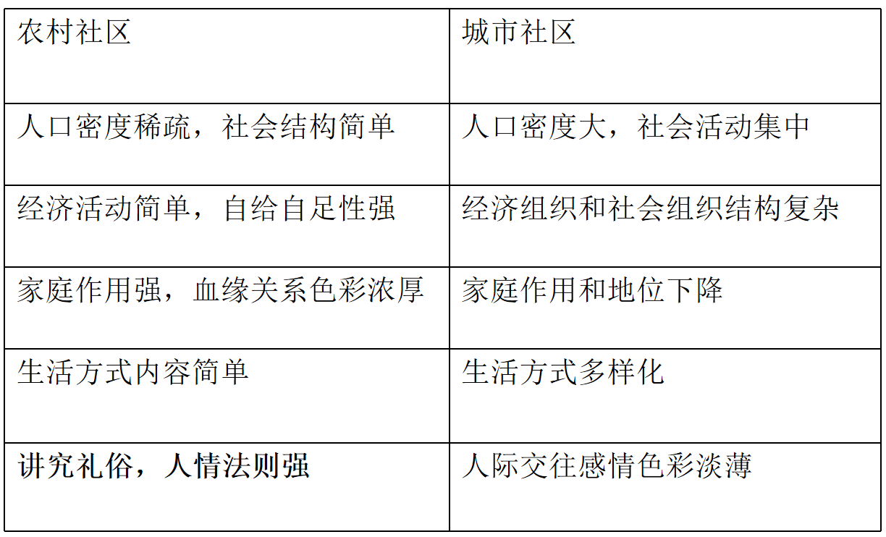
8.5 城市化
一、城市化的含义
1.城市化的概念
也叫都市化，指伴随人口集中，农村地区不断转化为城市地区的过程。
2.城市化的必然性
①工业化推动城市化 ②农业生产工业化 ③城市文明向农村传播
3.城市化过程
①人口集中 ②地域转化 ③产业转型 ④生活方式变革
二、我国的城市化道路
1.我国城市的历史发展
1949年以前的中国基本上是一个农业国家，城市数量很少，1949年全国5万人口以上的城市共有168个。
直到1979年改革开放以前，城市数量增加不快，滞后于工业化进程。
1979年改革开放以后，城市发展才逐渐与经济增长一致起来，使现代化与城市化一致起来
二、我国的城市化道路
1.我国城市的历史发展
2.我国城市化的进程
起步阶段（1949-1957）
超高速发展阶段（1958-1960）
逆发展阶段Ⅰ（1961-1965）
逆发展阶段Ⅱ（1966-1976）
高速发展阶段（1977-）
★不同的观点
①反城市主义说：认为领导者、决策者有反城市的情结。
②工业战略说：认为国家的发展战略是最大的工业化、最小的城市化
③偏向城市说：资源等向城市倾斜
3.中国城市化的基本特点
动力特点：政府发动型
体制特点：城乡双重性
结构特点：不协调型
进程特点：波浪型
4.中国城市化的模式选择
①小城镇论：
小城镇为主、大中城市为辅,是费孝通教授主张的中国城市化道路小城镇发展的直接推动力是农村工业化,是乡镇企业的发展。
②中等城市论
中等城市：市区非农业人口在20万至50万之间。
观点：目前一些大城市、尤其是特大城市内部空间的承载力已经达到极限（包括基础设施、环境人口和就业容量等等）,进一步扩大内需的空间和其效果远不如中等城市大。中等城市作为连接大城市和小城镇之间的必要纽带具有重要的地位和作用，拥有广阔的发展空间。
③都市圈理论
都市圈特指那些集聚发展达到一定程度、扩散发展具有相当规模，并开始由集聚为主阶段转向扩散为主阶段的大城市区域，它是城市发展的一种高级状态，是具有影响力的中心城市与郊区城镇之间共同组成紧密关系的人口密集区。
④大城市重点论
以大城市为主体的城市化模式。
三、统筹城乡发展
1. 城乡发展的主要理论
①马克思恩格斯：人类发展初期，城乡浑然一体；当生产力发展一定程度，出现城乡分离乃至对立；随着生产力的发展，生产关系不断调整，城乡将重新进行“更高级的综合”，形成新的社会统一体。
②列宁：城乡结合的内容：经济整合；文化（科学技术）整合
③毛泽东：城乡必须兼顾，必须使城市工作和乡村工作，使工人和农民，使工业和农业，紧密联系起来。绝不可以丢掉乡村，仅顾城市，如果这样想，那是完全错误的。
④中国特色社会主义理论体系中的城乡关系理论
十六届六中全会（2006年）：完善社会主义市场经济体制要贯彻“五个统筹”：统筹城乡发展、
党的十七大（2007年）：统筹城乡发展，推进社会主义新农村建设。
党的十八大以来：全面小康，覆盖的区域要全面，是城乡区域共同的小康。乡村振兴、新农村建设、美丽乡村建设、两山理论、精准扶贫等思想。
2. 国外城乡发展的主要理论观点
·刘易斯、费景汉等二元经济结构理论
刘易斯（W.A.Lewis）：传统农业部门和现代城市工业部门。传统农业部门存在着隐性失业或劳动力过剩，现代工业部门可以获得源源不断的低工资劳动力供给。
费景汉(G.H.Fei):理想状态是，工业吸收一定数量的农业剩余劳动力后，农业生产率提高，农产品商品化进程加快，进而工业吸收农业剩余劳动力，农业和工业相互促进，共同发展，直至把农业剩余劳动力吸收完毕，完成二元经济结构的转变。
·新古典学派模型
丹尼森（E.F.Denison）：随着劳动力从农业部门流向工业部门，农产品产量将减少，必然导致农产品涨价。城市工业部门必须支付不断上升的工资才能吸引农村劳动力，利润的减少将延缓工业化进程，所以只有使农业生产率保持一定的增长速度，工业化才能快速推进。
缪尔达尔（Gunnar Myrdal）:发展中国家制定国民经济发展计划时，要把工业转向农业服务，大力发展农业，以充分利用农村大量的劳动力。
吉利斯（Malcolm Gillis）:农业在发展中起重要作用，无论在供给还是需求上都是如此；工农业之间是互惠互利关系，城市和农村必须协调发展，工业化才能顺利推进。
8.6 虚拟社区（网络社区）
一、网络对人类社会的影响
1.互联网是一次伟大的技术飞跃
互联网的形成是人类历史上又一次伟大的技术飞跃，同时也是一次伟大的人类社会革命,它以无比的开放性和互动性，每天都在用高速度不断创造着新的生产方式、工作方式、生活方式和思维方式。
2.互联网会导致一种全新的人类生存模式
互联网所导致的一种全新的人类社会组织和生存模式悄然走进我们，一种与以往社区不同的新的人类生活共同体形式已经形成，我们称之为网络社区。
3.学界的研究
自本世纪70年代开始，西方学者就开始了对“信息社会”的研究。
乐观的社会学者认为电脑乃是近几世纪以来人类社会文化的最伟大发明。
悲观者则持全然相反的看法，认为网络社区的发展可能会对人类社会产生消极而负面的作用。
一些人持比较折衷的看法。这些人基本上是把网络社区的发展看成是：一个本身不好也不坏的东西；其关键则在于人们在网上都干了些什么。
二、网络社区的含义
“虚拟社区”一词是由美国人霍华德·雷格德（Howard Rheingold）首先提出来的，他创造了第一个因特网社区——“THE WELL”。
霍华德将虚拟社区定义为在因特网上出现的社会集合体，在这个集合体中人们经常进行公共讨论，成员相互之间有情感交流并形成了在线空间的关系网。
①虚拟社区以计算机为媒介，是人们在网络空间上的一个聚集场所。
②虚拟社区中的人们经过长时间的讨论和互动，建立了情感，形成人际关系网络，获得了社会支持。
③虚拟社区有自己的社会规则，且社会规则的建立来自虚拟社区的成员。
④“知识资本”是虚拟社区的建设力。
三、网络社区的人际关系
1.不同以往的亲密关系
在“网络社区”里，即使从未谋面，网民之间也可能因为彼此间的趣味相投、志同道合，逐渐发展出“友谊”、“伙伴”、甚至“情侣”、“配偶”等等原本只有在真实的网络社区中，凭借面对面的互动与沟通才能建立起来的默契或亲密关系。
透过这样的默契或亲密关系，陌生的网民之间不但可以交换信息、互通有无，也能从中获取社会支持与归属感，甚或从中获取了自我认同。
由于这种关系的建立，往往只是片面的，网民往往不需暴露太多的自我真实面貌，即能在网民社群中进行社交活动。
2.缺失的身体特征和沟通环境
网络社区中的沟通方式，缺乏所谓的非言语沟通中的身体语言和辅助语言的一些要素。比如沟通参与者言语的音色、腔调、音量和非言语化的信息如瞪眼、扬眉、撇嘴、皱鼻等肢体语言，以及外于沟通参与者的沟通环境（例如：与会地点、座位型式、谈话气氛）等等，也在网络社区中阙如。
另外，参与者的年纪、性别、种族、相貌等等也不为彼此所知悉。
四、网络社区中的信任问题
1.网络社区中仍旧存在信任问题
也许有人会说，网络社区不需要信任。
但是事实表明，如果没有信任，网络世界的虚拟交往何以产生和维系？何以成为信息时代人类的基本生活方式之一？
可以断言，网络社区中信任仍旧存在，只不过信任的类型发生了变化。
2.网络社区中的信任理性
一般而言，信任可以分为两类：基于强烈的情感联系而产生的情感型信任和基于对他人的可信程度理性考察的理性信任。
显然，网络社区中以“陌生人”作为交往主体的最初信任决不会是情感型信任。虽然，随着双方交往的进一步深入，通过对网络行为、人格的不断了解，情感型信任也会产生，但是这种信任的产生不会是在交往的最初。在交往的初期，信任主体在客体身份地位等背景信息缺失的情况下，更多地是理性地判断虚拟客体的行为特征，判定虚拟客体的行动是否合理，并在综合考虑对自己行动目的产生影响的各种要素的基础上，决定是否给予信任。
理性（rationality）将成为网络社区中信任行为的基本价值准则。
第9讲 社会分层
9.1 社会分层概述
一、社会分层的含义
1. 概念的形成
“分层”原为地质学家分析地质结构时使用的名词，是指地质构造的不同层面。社会学家发现社会存在着不平等，人与人之间、集团与集团之间，也像地层构造那样分成高低有序的若干等级层次，因而借用地质学上的概念来分析社会结构，形成了“社会分层”这一社会学范畴。
社会分层：依据一定具有社会意义的属性，一个社会的成员被区分为高低有序的不同等级、层次的现象
2.关于社会分层的本质和起源的两大观点：自然观和社会观
★阶层制自然观：阶层制是人类和动物界所固有的。
R生物学：生物学家指出，在动物中发展“支配阶层制”是减少冲突破坏性的一种方式。（鸡群中有一个明确的“啄食顺序”——索莱夫.施耶尔德鲁普.埃贝，1921）
人类社会是由更持久的社会规范来治理，在相当长的一段时间内，阶层制趋向于制度化而成为稳定的形式。
R遗传学：种族和智力差异的关系。
R心理学：
（1）社会支配论
①关心的问题：为什么一个社会群体的人压迫和歧视其他社会群体的人？为什么这种压迫难以消除？
②核心观点：人类社会倾向于采用一种持久的阶层制结构。精英统治或种族主义等意识形态的存在，使得不同群体间存在的不平等合法化了。高社会阶层努力加入并维持强大群体的人的独有特征，低阶层群体接受了阶层制是合法的。
③社会支配论包含了社会文化意识形态和神话因素使阶层制得到强化和复制。
（2）补偿控制论
①理论假设：（a）个体有一种基本需要，使其讲世界视为有序的和结构化的；（b）个体来源和外部来源的控制能够满足这种需要，因为二者都服务于这样一个令人感到舒适的信念，即世界是以一种有序的方式运转的。
②社会支配理论强调，阶层制的维护是由高地位群体保持其支配地位和控制经济资源的愿望所驱动的。相反，我们的研究表明，地位低的群体之所以可能支持阶层制，并不是因为强加给他们的意识形态或武力的威胁，而是因为阶层制提供的社会结构是个体低控制力境况的一种补偿。
③研究者得出的结论是：阶层化排序的关系格局对于参与其中的个体和他们所在的群体来说，都发挥了功能性作用。
★阶层制作为一种社会建构
R人类学
史前社会之后，随着农业的兴起，不平等和阶层制度开始出现于以宗族为基础的社会中。所谓的大人物，即在狩猎活动、体力或宗教知识方面具有比较优势的人，逐渐控制剩余的粮食这一主要资源。这就产生了食物恳求者，他们成为追随者，由此形成非正式的种族阶层制度。（——约翰.查尔德：阶层：组织和社会运行的核心逻辑）
R政治学
阶层制是一种几乎无所不在的政治组织形式。帝国、势力范围、国家、政府、政党和其他政治实体，都或多或少地采取阶层化结构。村落及其他传统社团、工会、大多数非政府组织一其他许多参与政治的社会机构，也都是以阶层制的形式组织起来的。（莱克，2009——转引自约翰.查尔德：阶层：组织和社会运行的核心逻辑）

